**Sistema de información para el seguimiento de los proyectos formativos de los aprendices ADSI del CGMLTI del SENA**

**Aprendices**

**Sebastián Neira Gonzales**

**Juan Sebastián Calvo Cadena**

**Nicolas Rosero Correal**

**Estefanny Julliet Gualteros Rojas**

**Instructora de formulación y seguimiento del proyecto**

**Carolina Forero Sánchez**

**Tecnólogo en Análisis y Desarrollo de Sistemas de Información**

**Centro de gestión de mercados, logística y tecnologías de la información**

**Servicio Nacional de Aprendizaje**

**Bogotá D.C.**

**2021**

Tabla de contenido

Listado de tablas 4

Listado de ilustraciones 5

INTRODUCCIÓN 6

1. PLANTEAMIENTO DEL PROBLEMA 7

1.1. Descripción del problema 7

1.2. Justificación 8

1.3. Objetivos 9

1.3.1. Objetivo General 9

1.3.1.1. Objetivos Específicos 9

1.4. Delimitación y alcance 10

1.5. Cronograma de actividades 11

2. ANÁLISIS DE LA SITUACIÓN ACTUAL 12

2.1. Mapa de procesos del centro de formación SENA 12

2.2. Diagrama de Flujo del proceso. 13

2.3. Análisis de los stakeholders 14

2.4. Requisitos Funcionales 14

2.5. Requisitos No funcionales 23

2.5.1. Requerimientos No Funcionales de hardware y software 23

2.5.2. Requerimientos de interfaz de usuario 26

2.5.3. Requerimientos de desarrollo y seguridad 28

3. DISEÑO DEL SISTEMA 29

3.1. Diagramas y Documentación de Casos de Uso de Alto Nivel 29

3.1.1. Modelación de casos de uso 29

3.1.2. Especificación de casos de uso 32

3.2. Modelación de la base de datos 52

3.2.1. Modelo Entidad-Relación 52

3.3. Diseño físico de la base de datos 53

3.3.1. Modelo relacional 53

3.3.2. Diccionario de datos 55

3.4. Diseño de la arquitectura funcional 60

3.4.1. Diagrama de clases 60

3.5. Diseño interfaz y navegación 61

3.5.1. Mockups - Wireframes 61

CONCLUSIONES 68

BIBLIOGRAFÍAS 68

# Listado de tablas

Tablas 1: Requisitos funcionales 14

Tablas 2: Requisitos no funcionales 23

Tablas 3: Casos de uso 32

Tablas 4: Diccionario de datos 55

# Listado de ilustraciones

Ilustración 1: Cronograma de actividades 11

Ilustración 2: Mapa de procesos 12

Ilustración 3: Diagrama de flujo 13

Ilustración 4: Stakeholders 14

Ilustración 5: Modelo de administrador 29

Ilustración 6: Modelo de aprendiz 30

Ilustración 7: Modelo de coordinador 30

Ilustración 8: Modelo de instructor 31

Ilustración 9: Modelo E-R 52

Ilustración 10: Modelo relacional 54

Ilustración 11: Diagrama de clases 60

Ilustración 12: Menú principal 61

Ilustración 13: Login 62

Ilustración 14: Funciones del administrador 63

Ilustración 15: Funciones del aprendiz 65

Ilustración 16: Funciones del instructor 67

# INTRODUCCIÓN

A lo largo de los años el SENA ha evolucionado en todo sentido, habilidades, recursos y conocimientos. Se conoce muy bien la reputación del SENA respecto a la innovación de ideas de sus estudiantes frente a sus proyectos, sin embargo, llevando la innovación a un nivel más avanzado y haciendo un seguimiento correcto y adecuado de los proyectos formativos de los aprendices, se plantea un sistema de información que haga de este proceso una experiencia más agradable y que de evidencia de los detalles de los proyectos de formación teniendo como base indispensable el levantamiento de información y la investigación exhaustiva llevada a cabo.

En este documento se darán a conocer los servicios y las funciones que brindará el sistema de información, los requisitos según los roles que intervendrán, los modelos, las gráficas que conforman el diseño del sistema y los procesos de desarrollo del proyecto. Además, el proyecto cumplirá con las reglas de negocio del Centro de Gestión de Mercados, Logística y Tecnologías de la Información (CGMLTI) respecto al seguimiento de proyectos formativos de la etapa lectiva en el programa Tecnólogo en Análisis y Desarrollo de Sistemas de Información (ADSI).

# PLANTEAMIENTO DEL PROBLEMA

## Descripción del problema

El centro de gestión de mercados, Logística y tecnologías de la información ubicado en la institución formativa del servicio nacional de aprendizaje (SENA) la cual se dedica a la formación gratuita de millones de colombianos ofreciendo programas técnicos, tecnólogos y complementarios enfocados en el desarrollo económico, social y tecnológico del país, todo esto enfocados en la competitividad y los mercados globalizados. El SENA cuenta con un centro de gestión de mercados, logística y tecnologías de la información (CGMLTI) en la Cl. 52 #13 65 Bogotá D.C.

Las actividades de levantamiento de información realizadas en el Servicio nacional de aprendizaje impartida en el centro de logística, mercados y tecnologías de la información en donde la coordinación de teleinformática ofrece el programa de tecnólogo en análisis y desarrollo de sistemas de información , dio como resultado la identificación de que el seguimiento de los proyectos formativos es poco eficaz causado por la forma autónoma en que cada uno de los instructores hace la revisión, este proceso se dificulta al momento en que se hace cambio de instructor de formulación de proyectos ya que este al no conocer el grupo y los avances de los proyectos se genera desorden al momento en que el nuevo instructor brinde su formación.

Otra problemática, es el proceso poco eficaz de la asignación de las observaciones a los grupos de proyectos, los instructores lo pueden hacer de forma oral, por mensajes vía correo electrónico o de otra forma. Y, por último, el orden y manejo de la información ya que estos avances pueden manejarse en varias plataformas (territorium, Google drive, Excel, etc.)

Para solucionar las problemáticas descritas se propone construir un sistema de información que permita a los aprendices subir sus avances de proyecto (teniendo en cuenta los ciclos de vida del software) y que se pueda hacer un seguimiento de los proyectos de los aprendices de las fichas implicadas.

Pregunta problema

¿Cómo el sistema de información desarrollado puede tener una correcta gestión de los proyectos formativos de los aprendices controlando la información, brindando seguridad a esta, almacenándola de manera ordenada y garantizando su estabilidad en un tiempo considerable?

El sistema permitirá el buen manejo de la información, brindará la posibilidad de que los instructores y los aprendices tengan un control puntual sobre los proyectos formativos.

## Justificación

Este documento pretende realizar una revisión, análisis e interpretación relacionada con el seguimiento de los proyectos formativos identificado en el CGMLTI sobre las dificultades que se presentan en el desarrollo de las actividades y las consecuencias que se propician en la entrega de los avances en diferentes plataformas, el envío de las observaciones, la retroalimentación y el estándar de seguimientos según los instructores para el logro de sus objetivos misionales y mejorar el rendimiento en la calidad y prestación de sus servicios redundando en beneficios al CGMLTI del SENA, para los instructores, los aprendices, el coordinador.

El seguimiento de los proyectos formativos se realizará según las etapas de desarrollo de software, cada etapa está compuesta por unas actividades específicas correspondientes a esa etapa y en cada actividad (entregable) se cargará uno o más documentos (avances) correspondiente a esa actividad. Además, el sistema contendrá los documentos de cada revisión realizada en el trimestre.

El sistema transformará el proceso de seguimiento a proyectos volviéndolo estandarizado, en este espacio los instructores tendrán la posibilidad de hacer observaciones y retroalimentaciones a los grupos de proyecto para que así se pueda tener un control más efectivo y controlado de los proyectos formativos de los aprendices.

Por lo anterior, el sistema de información permite mejorar el seguimiento de los proyectos y por lo tanto este trabajo se justifica a partir de los siguientes factores:

* El producto de este trabajo es conveniente para el centro de formación desde el punto de vista de los seguimientos de los proyectos formativos haciéndolo más eficaz y eficiente en las prácticas del mismo y para los clientes.
* Desde el punto de vista social el proyecto aporta a los instructores, a los aprendices y a los administrativos de los seguimientos de los proyectos formativos una herramienta que les facilita sus tareas y que haga este proceso más fácil.
* El rendimiento en el desarrollo de las actividades permite a los implicados proponer nuevas prácticas y atender otros asuntos para la obtención de mejores resultados.
* El conocimiento, a fondo de los procedimientos e implicados en los procesos permite fortalecer el análisis y la organización de estos.
* El análisis adecuado de los datos recolectados contribuye en la propuesta de mejores prácticas y mayor rendimiento en el desarrollo del seguimiento de los proyectos formativos.

## Objetivos

### Objetivo General

Construir un sistema de información orientado a la web, que mejore el desempeño en el seguimiento de los proyectos formativos en el programa tecnólogo en ADSI impartido en el CGMLTI del SENA.

### Objetivos Específicos

* Realizar el levantamiento de información para conocer el negocio e identificar los requisitos de los clientes, utilizando las herramientas de recolección necesarias (Entrevista, Historias de usuario, Análisis de documentos, lluvia de ideas).
* Analizar la información recolectada y proponer un sistema de información adecuado al problema identificado el modelo, las metas y las reglas del negocio.
* Diseñar el modelo de solución a partir de la arquitectura propuesta teniendo en cuenta cada uno de los elementos necesarios para la organización de la información, la construcción del sistema y los requisitos de los clientes, a su vez, diseñar los mockups de los módulos del sistema de información y crear la base de datos del sistema.
* Construir la arquitectura del sistema teniendo en cuenta sus funcionalidades.
* Realizar pruebas que evidencien la correcta funcionalidad del sistema de información.

## Delimitación y alcance

El proyecto se llevará a cabo en el SENA, específicamente en el CGMLTI inmersos en el programa formativo ADSI, en dónde se realiza el levantamiento de información necesario para identificar las necesidades de los clientes e involucrados en el desarrollo del proyecto.

El sistema de información está orientado a que el seguimiento de los proyectos se realice según las etapas del ciclo de vida del software para dar una inmersión más cercana de este proceso a los aprendices.

El sistema de información está orientado a solucionar la problemática identificada y por lo tanto solo realizan las siguientes actividades:

• Estrategias y alcances del proyecto:

o Formación del equipo de proyecto y distribución de las competencias.

o Definir las metas y los alcances del proyecto.

o Elaboración del plan del trabajo.

o Elaboración de la matriz de riesgos y plan de contingencia.

• Planificación:

o Valorar los recursos y requisitos necesarios para el proyecto.

o Reunir información sobre los servicios actuales de grupo.

o Hacer un borrador del proyecto.

o Diseñar y construir mockups y wireframes.

o Construir el plan maestro del proyecto.

• Desarrollo:

o Diseñar la arquitectura del sistema.

o Diagramar y construir la base de datos del sistema.

o Validar el diseño físico al simular en el ambiente del sistema.

o Llevar a cabo pruebas de integración, unidad y aplicación.

o Construir y configurar la arquitectura del sistema.

• Implementación:

o Seleccionar el entorno y personal para las pruebas piloto.

o Revisión de la documentación final de la arquitectura del proyecto.

o Elaboración del plan de despliegue y plan de formación.

• Despliegue:

o Revisión y registro de mejoras, actualizaciones y sugerencias.

o Elaboración y revisión de las guías y manual de usuario.

o Entrega del proyecto y cierre del mismo.

El tiempo de desarrollo del proyecto no debe ser superior a nueve (9) meses desde el momento de aceptación de la idea de proyecto.

De igual forma por estar orientada a solucionar el problema identificado en el CGMLTI para los aprendices ADSI del SENA el producto de este proyecto no realiza ninguna actividad adicional que no esté definida dentro del dominio del problema identificado.

## Cronograma de actividades

Después de analizar los requisitos necesarios para la solución del problema se realiza la planificación del proyecto contenida en la tabla 1 Cronograma de actividades del proyecto según el modelo MSF (Microsoft Solution Framework).

Vista más amplia y manipulable del cronograma: [Carpeta de tablas e ilustraciones](https://drive.google.com/drive/folders/1MBnjKQ0b2uDNsfOaBcIFYROIg_2AbD10?usp=sharing)

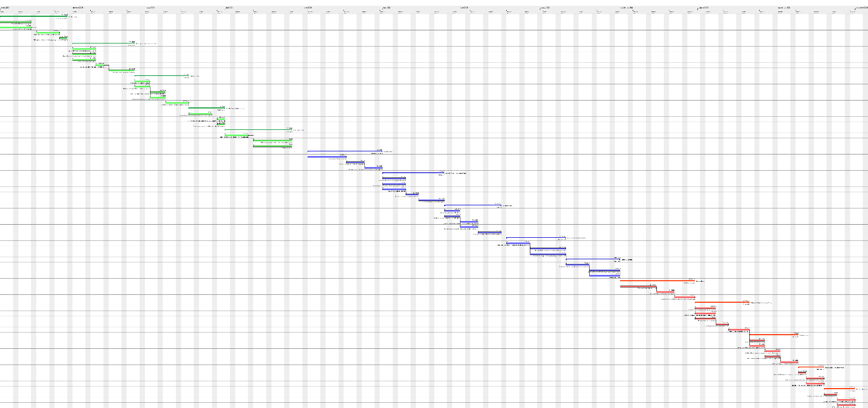

*Ilustración :Cronograma*

Ilustración 1: Cronograma de actividades

# ANÁLISIS DE LA SITUACIÓN ACTUAL

## Mapa de procesos del centro de formación SENA

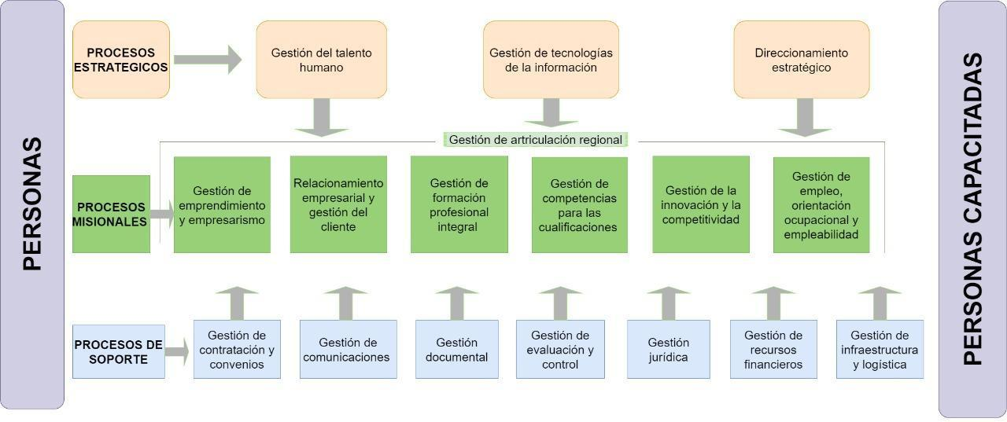

Ilustración 2: Mapa de procesos

## Diagrama de Flujo del proceso.

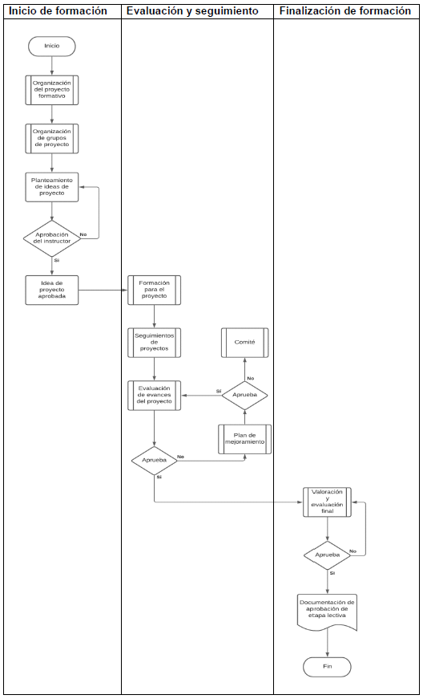

Ilustración 3: Diagrama de flujo

## Análisis de los stakeholders

Vista más amplia de la tabla: [Carpeta de tablas e ilustraciones](https://drive.google.com/drive/folders/1MBnjKQ0b2uDNsfOaBcIFYROIg_2AbD10?usp=sharing)

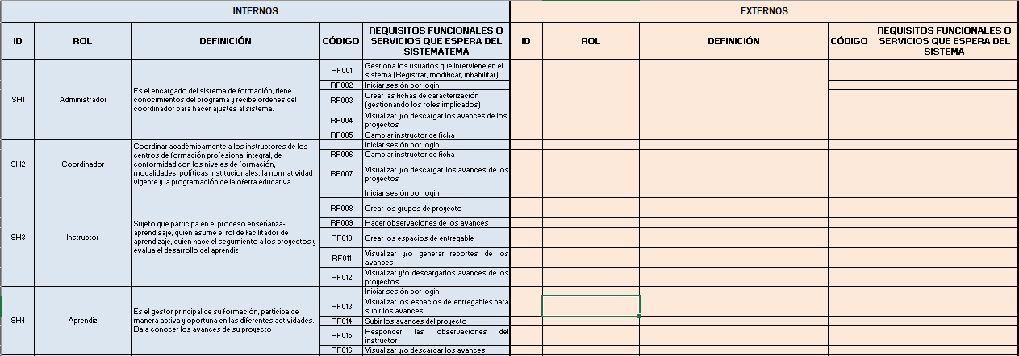

Ilustración 4: Stakeholders

## Requisitos Funcionales

Lista de requisitos funcionales

Tablas 1: Requisitos funcionales

|  |  |  |  |  |
| --- | --- | --- | --- | --- |
| **Código** | **Nombre** | | **Fecha** | **Grado Necesidad** |
| RF001 | El sistema debe permitir el registro del usuario Administrador en el sistema | | Miércoles, 31 de marzo de 2021 | Alto |
| **Descripción** | El administrador se registrará en el sistema para poder cumplir con las otras funcionalidades disponibles para él. | | | |
| **Entradas** | **Fuente** | **Salida** | **Destino** | **Regla de negocio** |
| Nombre  Apellido  Tipo de documento  Número de documento  Correo misena  Teléfono  Ciudad  Departamento  Tipo de usuario | Formulario para el registro del administrador | Administrador registrado correctamente | Base de datos | Solo debe existir un administrador en el sistema |
| **Proceso** | El sistema muestra la interfaz del formulario  El administrador diligencia el formulario correctamente  El sistema registra al administrador en la base de datos | | | |
| **Efecto Colateral** | No se puede registrar el administrador, el administrador no podrá registrar los otros usuarios y crear las fichas de caracterización | | | |

|  |  |  |  |  |
| --- | --- | --- | --- | --- |
| **Código** | **Nombre** | | **Fecha** | **Grado Necesidad** |
| RF002 | Cuando exista un administrador registrado, el sistema debe permitir al administrador registrar, modificar e inhabilitar al coordinador, al instructor, y al aprendiz en el sistema | | Miércoles, 31 de marzo de 2021 | Alto |
| **Descripción** | El administrador podrá registrar a los usuarios, manipular su información y su estado en el sistema | | | |
| **Entradas** | **Fuente** | **Salida** | **Destino** | **Regla de negocio** |
| Nombre  Apellido  Tipo de documento  Número de documento  Correo misena  Teléfono  Ciudad  Departamento  Tipo de usuario | Formulario para el registro del coordinador, instructor y aprendiz | Usuarios registrados correctamente | Base de datos | Los usuarios deben pertenecer al programa de formación ADSI |
| **Proceso** | El sistema muestra la interfaz del formulario  El administrador diligencia el formulario correctamente  El sistema registra a los usuarios en la base de datos | | | |
| **Efecto Colateral** | No se pueden registrar a los usuarios en el sistema, los usuarios no podrán cumplir con sus funcionalidades disponibles en el sistema | | | |

|  |  |  |  |  |
| --- | --- | --- | --- | --- |
| **Código** | **Nombre** | | **Fecha** | **Grado Necesidad** |
| RF003 | El sistema debe permitir al administrador crear las fichas de caracterización en el sistema | | Miércoles, 31 de marzo de 2021 | Alto |
| **Descripción** | El administrador podrá crear las fichas de caracterización donde pertenecerán los usuarios y podrá establecer un o más instructores a esa ficha | | | |
| **Entradas** | **Fuente** | **Salida** | **Destino** | **Regla de negocio** |
| Número de ficha de caracterización | Formulario para el registro de la ficha de caracterización | Ficha de caracterización creada correctamente | Interfaz principal del sistema  Base de datos | Debe haber un instructor encargado de la ficha de caracterización  No se puede repetir el mismo número de ficha |
| **Proceso** | El sistema muestra la interfaz del formulario  El administrador diligencia el formulario correctamente  El sistema crea la ficha de caracterización en el sistema y se registra en la base de datos | | | |
| **Efecto Colateral** | No se puede crear la ficha de caracterización y registrar en la base de datos | | | |

|  |  |  |  |  |
| --- | --- | --- | --- | --- |
| **Código** | **Nombre** | | **Fecha** | **Grado Necesidad** |
| RF004 | Cuando se presente el cambio de instructor, el sistema debe permitir al administrador o al coordinador asignar nuevo instructor de las fichas de caracterización | | Miércoles, 31 de marzo de 2021 | Alto |
| **Descripción** | El administrador o coordinador podrá cambiar de instructor cuando se presente un cambio en el entorno real | | | |
| **Entradas** | **Fuente** | **Salida** | **Destino** | **Regla de negocio** |
| Listado de instructores registrados | Tipo de campo select | Nuevo instructor asignado a la ficha de caracterización correctamente | Base de datos | El instructor debe pertenecer al programa de formación ADSI |
| **Proceso** | El sistema muestra disponible un tipo de campo select en la ficha de caracterización  El administrador o coordinador elegirá un instructor  El sistema cambiará al instructor de la ficha de caracterización y se registrará el cambio en la base de datos | | | |
| **Efecto Colateral** | No se puede cambiar al instructor, pero permanecerá el que se encontraba a cargo antes del cambio | | | |

|  |  |  |  |  |
| --- | --- | --- | --- | --- |
| **Código** | **Nombre** | | **Fecha** | **Grado Necesidad** |
| RF005 | Cuando existan avances, el sistema debe permitir al administrador, coordinador e instructor visualizar y/o descargar los avances de los proyectos de los aprendices pertenecientes al ADSI | | Miércoles, 31 de marzo de 2021 | Medio |
| **Descripción** | Podrán fácilmente ser visibles los avances de proyectos | | | |
| **Entradas** | **Fuente** | **Salida** | **Destino** | **Regla de negocio** |
| Consultar los avances | Interfaz donde se encuentran los avances correspondientes | Avances visualizados correctamente | Interfaz de las evidencias | Debe haber grupos de proyecto creados y registrados en el sistema  El avance debe pertenecer a un espacio de entregable |
| **Proceso** | El sistema muestra la interfaz donde se encuentran las evidencias a visualizar  Los usuarios visualizan los avances deseados | | | |
| **Efecto Colateral** | Si no hay avances cargados se mostrará en pantalla “No se encuentran avances cargados”  No se puede visualizar los avances por error del sistema | | | |

|  |  |  |  |  |
| --- | --- | --- | --- | --- |
| **Código** | **Nombre** | | **Fecha** | **Grado Necesidad** |
| RF006 | Cuando la ficha de caracterización esté creada, el sistema debe permitir al instructor crear los grupos de proyecto en sus fichas correspondientes | | Miércoles, 31 de marzo de 2021 | Alto |
| **Descripción** | El instructor perteneciente a una ficha podrá crear los grupos de proyecto registrando los integrantes del mismo | | | |
| **Entradas** | **Fuente** | **Salida** | **Destino** | **Regla de negocio** |
| Nombre del proyecto  Integrantes  Rol en el equipo | Formulario para crear un grupo de proyecto y registrar a los integrantes | Grupo de proyecto creado e integrantes registrados correctamente | Base de datos | Los grupos de proyecto deben pertenecer a una ficha de caracterización  Los grupos no pueden superar los cuatro estudiantes |
| **Proceso** | El sistema muestra la interfaz del formulario  El instructor diligencia el formulario correctamente  El sistema crea el grupo de proyecto con los integrantes correspondientes  El sistema aumenta en uno el total de los grupos pertenecientes a la ficha de caracterización | | | |
| **Efecto Colateral** | No se puede crear el grupo y no se asignan los integrantes del mismo | | | |

|  |  |  |  |  |
| --- | --- | --- | --- | --- |
| **Código** | **Nombre** | | **Fecha** | **Grado Necesidad** |
| RF007 | Cuando se registra un avance, el sistema debe permitir al instructor hacer observaciones en el avance correspondiente | | Miércoles, 31 de marzo de 2021 | Alto |
| **Descripción** | El instructor podrá hacer observaciones y retroalimentaciones a los avances que haya revisado, estas observaciones se mostraran en pantalla y además se enviaran a los correos de cada uno de los integrantes del grupo de proyecto | | | |
| **Entradas** | **Fuente** | **Salida** | **Destino** | **Regla de negocio** |
| Título de la observación  Contenido de la observación  Nombre del instructor que realizo la observación (por defecto)  Fecha y hora de la observación (por defecto) | Formulario para el registro de las observaciones | Observaciones creadas y registradas correctamente | Base de datos | Debe existir avances para poder realizar las observaciones |
| **Proceso** | El sistema muestra la interfaz del formulario  El instructor diligencia el formulario correctamente  El sistema publica las observaciones y estás también llegaran al correo de los integrantes pertenecientes al grupo  El sistema registra las observaciones en la base de datos | | | |
| **Efecto Colateral** | No se publican las observaciones en el sistema y tampoco llegan a los integrantes del proyecto | | | |

|  |  |  |  |  |
| --- | --- | --- | --- | --- |
| **Código** | **Nombre** | | **Fecha** | **Grado Necesidad** |
| RF008 | El sistema debe permitir al instructor visualizar y/o generar reportes de sus fichas de caracterización. El reporte se genera en un archivo PDF u hoja Excel cuando el instructor lo desee | | Jueves, 1 de abril de 2021 | Alto |
| **Descripción** | El instructor podrá visualizar o generar reportes de los avances de los proyectos formativos con el objetivo de estar al tanto de cuales grupos de proyectos están al día con su proyecto y cuáles no. El reporte también dará a conocer los cambios que se puedan presentar en los grupos de proyecto | | | |
| **Entradas** | **Fuente** | **Salida** | **Destino** | **Regla de negocio** |
| Consultar reportes | Reporte visible | Reporte visualizado y/o generado y descargado correctamente | Visualización en pantalla o descarga exitosa en el dispositivo | Deben existir grupos de proyecto en el sistema  Debe existir una ficha de caracterización en el sistema  Debe haber usuarios registrados en el sistema |
| **Proceso** | El sistema muestra la interfaz del reporte y están las opciones disponibles “Visualizar”, “Descargar”  El instructor puede ejecutar una o ambas acciones  El sistema cumple con la función que solicita el instructor | | | |
| **Efecto Colateral** | No se descarga en reporte por un fallo en la red o por un fallo del sistema | | | |

|  |  |  |  |  |
| --- | --- | --- | --- | --- |
| **Código** | **Nombre** | | **Fecha** | **Grado Necesidad** |
| RF009 | El sistema debe permitir al instructor crear los espacios de entregables en el sistema. | | Jueves, 1 de abril de 2021 | Medio |
| **Descripción** | El instructor podrá gestionar los espacios donde los aprendices podrán subir sus avances de proyecto | | | |
| **Entradas** | **Fuente** | **Salida** | **Destino** | **Regla de negocio** |
| Botón de crear un nuevo entregable  Titulo  Descripción  Trimestre  Fecha apertura  Fecha límite de entrega  Archivo | Interfaz de entregable | Espacio de entregable creado correctamente | Base de datos | El entregable pertenece a una fase de desarrollo de software |
| **Proceso** | El sistema muestra la interfaz de entregable  El instructor crea o elimina un espacio de entregable  El sistema publica un mensaje según la función realizada  El sistema registra las funciones crear y eliminar en la base de datos | | | |
| **Efecto Colateral** | No se puede cargar el entregable  No se puede descargar el entregable  No se puede eliminar el entregable | | | |

|  |  |  |  |  |
| --- | --- | --- | --- | --- |
| **Código** | **Nombre** | | **Fecha** | **Grado Necesidad** |
| RF010 | El sistema debe permitir al aprendiz visualizar los avances del proyecto de su propia ficha | | Jueves, 1 de abril de 2021 | Medio |
| **Descripción** | El aprendiz sólo podrá visualizar los avances de su grupo de proyecto, el aprendiz no podrá ver los proyectos de la ficha en la que se encuentra o los proyectos de otra ficha | | | |
| **Entradas** | **Fuente** | **Salida** | **Destino** | **Regla de negocio** |
| Consultar avances | Interfaz de grupo de proyecto e interfaz de los avances de los proyectos pertenecientes a la ficha | Avances visualizados correctamente | Documentos de los proyectos | Los aprendices sólo podrán ver los avances del grupo de proyecto al que pertenecen |
| **Proceso** | El sistema muestra la interfaz en donde se encuentras los avances de los proyectos  El aprendiz visualiza los avances | | | |
| **Efecto Colateral** | Si no hay avances cargados se mostrara en pantalla “No se encuentran avances cargados”  No se puede visualizar los avances por error del sistema | | | |

|  |  |  |  |  |
| --- | --- | --- | --- | --- |
| **Código** | **Nombre** | | **Fecha** | **Grado Necesidad** |
| RF011 | El sistema debe permitir al aprendiz visualizar los espacios de entregables | | Jueves, 1 de abril de 2021 | Medio |
| **Descripción** | El aprendiz podrá visualizar los espacios de entregables para cargar sus avances | | | |
| **Entradas** | **Fuente** | **Salida** | **Destino** | **Regla de negocio** |
| Consultar entregables | Interfaz donde se encuentran los espacios de entregables creados | Espacio encontrado correctamente | Espacio para subir los avances | Los espacios de entregables pertenecen a una fase de desarrollo de software |
| **Proceso** | El sistema muestra la interfaz en donde se encuentras los espacios de entregables  El aprendiz visualiza los espacios para subir su avance | | | |
| **Efecto Colateral** | Si no hay espacios de entregables creados se mostrara en pantalla “No hay espacios para cargar avances” | | | |

|  |  |  |  |  |
| --- | --- | --- | --- | --- |
| **Código** | **Nombre** | | **Fecha** | **Grado Necesidad** |
| RF012 | El sistema debe permitir al aprendiz subir, visualizar y/o descargar los avances de su grupo de proyecto | | Jueves, 1 de abril de 2021 | Alto |
| **Descripción** | El aprendiz podrá subir, visualizar y descargar los avances únicamente en el grupo de proyecto al que pertenece | | | |
| **Entradas** | **Fuente** | **Salida** | **Destino** | **Regla de negocio** |
| Espacio de entregable para subir el avance | Interfaz para subir un archivo | Archivo cargado correctamente | Base de datos | Los aprendices solo podrán subir y manipular los avances en el grupo de proyecto al que pertenece |
| **Proceso** | El sistema muestra la interfaz de espacio de entregable  El aprendiz sube, visualiza o descarga un avance  El sistema publica un mensaje cuando se suba un avance “Avance cargado correctamente”  El sistema registra la función subir en la base de datos | | | |
| **Efecto Colateral** | No se pueden subir los avances  No se pueden visualizar los avances  No se pueden descargar los avances | | | |

|  |  |  |  |  |
| --- | --- | --- | --- | --- |
| **Código** | **Nombre** | | **Fecha** | **Grado Necesidad** |
| RF013 | Cuando se encuentre registrada una observación, el sistema debe permitir al aprendiz responder las observaciones de su grupo de proyecto | | Jueves, 1 de abril de 2021 | Alto |
| **Descripción** | El aprendiz podrá responder a las observaciones que se encuentren registradas en el sistema | | | |
| **Entradas** | **Fuente** | **Salida** | **Destino** | **Regla de negocio** |
| Espacio para redactar la respuesta  Nombre del aprendiz que respondió (por defecto)  Fecha y hora de respuesta (por defecto) | Interfaz para redactar la respuesta | Respuesta entregada correctamente | Base de datos | Debe existir una observación para poder ser respondida |
| **Proceso** | El sistema muestra la interfaz para redactar la respuesta  El aprendiz redacta la respuesta y la envía  El sistema publica la respuesta debajo de la observación  El sistema registra la respuesta en la base de datos | | | |
| **Efecto Colateral** | No se puede registrar ni publicar la respuesta | | | |

|  |  |  |  |  |
| --- | --- | --- | --- | --- |
| **Código** | **Nombre** | | **Fecha** | **Grado Necesidad** |
| RF014 | Cuando el usuario se encuentre registrado, el sistema debe permitir a los usuarios iniciar sesión por un login, donde se valida el tipo de usuario | | Jueves, 1 de abril de 2021 | Alto |
| **Descripción** | Los usuarios a través de un login podrán iniciar sesión e interactuar con el sistema | | | |
| **Entradas** | **Fuente** | **Salida** | **Destino** | **Regla de negocio** |
| Usuario (correo misena)  Contraseña  Tipo de usuario (detección automática) | Formulario login | Validación de tipo de usuario e inicio de sesión correctamente | Interfaz principal del sistema | Los usuarios deben estar registrados en el sistema para poder iniciar sesión |
| **Proceso** | El sistema muestra el formulario login  El usuario diligencia correctamente el login  El sistema valida el tipo de usuario y da acceso al usuario | | | |
| **Efecto Colateral** | No se puede acceder al sistema por error del mismo  No se puede acceder al sistema por un error en el diligenciamiento del formulario  No se puede acceder al sistema porque el usuario no está registrado en el sistema | | | |

## Requisitos No funcionales

Tablas 2: Requisitos no funcionales

## Requerimientos No Funcionales de hardware y software

|  |  |  |  |
| --- | --- | --- | --- |
| **Sistema de información para el seguimiento de los proyectos formativos de los aprendices ADSI del CGMLTI del SENA** | | | |
| **SRS – Especificación de Requerimientos** | | | |
| **Código** | **Nombre** | **Fecha** | **Grado Necesidad** |
| RNF001 | Cuando se presente un fallo de red, el sistema debe subir avance y/o entregable en el espacio correspondiente después de recuperar la red, sin que el usuario deba cargar la evidencia de nuevo | Jueves, 1 de abril de 2021 | Alto |
|
| **Descripción** | **Recuperabilidad:** Al momento en que se recupere señal el sistema podrá cargar una evidencia que no se pudo cargar cuando se perdió la señal | | |

|  |  |  |  |
| --- | --- | --- | --- |
| **Sistema de información para el seguimiento de los proyectos formativos de los aprendices ADSI del CGMLTI del SENA** | | | |
| **SRS – Especificación de Requerimientos** | | | |
| **Código** | **Nombre** | **Fecha** | **Grado Necesidad** |
| RNF002 | El sistema debe guardar y mantener los archivos subidos en la base de datos. Los archivos tendrán una duración máxima de dos años en el sistema | Jueves, 1 de abril de 2021 | Alto |
|
| **Descripción** | **Madurez:** Los archivos (avances y entregables) subidos en el sistema permanecerán dos años como máximo en el sistema | | |

|  |  |  |  |
| --- | --- | --- | --- |
| **Sistema de información para el seguimiento de los proyectos formativos de los aprendices ADSI del CGMLTI del SENA** | | | |
| **SRS – Especificación de Requerimientos** | | | |
| **Código** | **Nombre** | **Fecha** | **Grado Necesidad** |
| RNF003 | El sistema debe guardar y mantener el proyecto final (código y documentación) en la base de datos, cuando finalice la etapa lectiva. Los archivos tendrán una duración máxima de dos años en el sistema | Jueves, 1 de abril de 2021 | Alto |
|
| **Descripción** | **Madurez:** El proyecto en su totalidad permanecerá en el sistema dos años como máximo en el sistema | | |

|  |  |  |  |
| --- | --- | --- | --- |
| **Sistema de información para el seguimiento de los proyectos formativos de los aprendices ADSI del CGMLTI del SENA** | | | |
| **SRS – Especificación de Requerimientos** | | | |
| **Código** | **Nombre** | **Fecha** | **Grado Necesidad** |
| RNF004 | Según la red de cada equipo y el sistema operativo de cada usuario, el sistema debe permitir generar y descargar los reportes de los avances. Los reportes se deben generar y descargar en menos de diez segundos | Jueves, 1 de abril de 2021 | Alto |
|
| **Descripción** | **Rendimiento:** Los reportes de los avances se deben descargar en menos de diez segundos | | |

|  |  |  |  |
| --- | --- | --- | --- |
| **Sistema de información para el seguimiento de los proyectos formativos de los aprendices ADSI del CGMLTI del SENA** | | | |
| **SRS – Especificación de Requerimientos** | | | |
| **Código** | **Nombre** | **Fecha** | **Grado Necesidad** |
| RNF005 | Dependiendo de la tarea a realizar, el sistema debe dar respuesta o ejecutar la función deseada en un tiempo menor a diez segundos | Jueves, 1 de abril de 2021 | Alto |
|
| **Descripción** | **Rendimiento:** El sistema podrá realizar cualquier función que desee el usuario sin demorarse más de diez segundos | | |

|  |  |  |  |
| --- | --- | --- | --- |
| **Sistema de información para el seguimiento de los proyectos formativos de los aprendices ADSI del CGMLTI del SENA** | | | |
| **SRS – Especificación de Requerimientos** | | | |
| **Código** | **Nombre** | **Fecha** | **Grado Necesidad** |
| RNF006 | Si el sistema va a ser implantado en otros entornos (empresas y sistemas operativos), el sistema debe ser adaptable y compatible con el sistema en el que se instala y con la empresa en la que funciona, sin presentar dificultades al momento de adaptarse con estos | Jueves, 1 de abril de 2021 | Alto |
|
| **Descripción** | **Coexistencia:** El sistema podrá ser compatible con otros sistemas operativos y los dispositivos que utilice la empresa | | |

|  |  |  |  |
| --- | --- | --- | --- |
| **Sistema de información para el seguimiento de los proyectos formativos de los aprendices ADSI del CGMLTI del SENA** | | | |
| **SRS – Especificación de Requerimientos** | | | |
| **Código** | **Nombre** | **Fecha** | **Grado Necesidad** |
| RNF007 | El sistema debe ser compatible con cualquier sistema operativo y solo podrá ser usado en computadores | Jueves, 1 de abril de 2021 | Alto |
|
| **Descripción** | **Adaptabilidad:** El sistema solo podrá ser utilizado en computadores y ser compatible con cualquier sistema operativo que tenga las herramientas necesarias para el funcionamiento de este | | |

## Requerimientos de interfaz de usuario

|  |  |  |  |
| --- | --- | --- | --- |
| **Sistema de información para el seguimiento de los proyectos formativos de los aprendices ADSI del CGMLTI del SENA** | | | |
| **SRS – Especificación de Requerimientos** | | | |
| **Código** | **Nombre** | **Fecha** | **Grado Necesidad** |
| RNF008 | El sistema debe permitir subir un avance y entregable en el sistema en menos de cinco enlaces o páginas para llegar al espacio correspondiente | Jueves, 1 de abril de 2021 | Alto |
|
| **Descripción** | **Facilidad de aprendizaje:** Los espacios para subir los avances o entregables no pueden superar los cinco enlaces o páginas para acceder a ellos | | |

|  |  |  |  |
| --- | --- | --- | --- |
| **Sistema de información para el seguimiento de los proyectos formativos de los aprendices ADSI del CGMLTI del SENA** | | | |
| **SRS – Especificación de Requerimientos** | | | |
| **Código** | **Nombre** | **Fecha** | **Grado Necesidad** |
| RNF009 | El sistema debe tener los colores y signos representativos del SENA en la interfaz. El uso de los colores es moderado acompañado de fondos claros | Jueves, 1 de abril de 2021 | Alto |
|
| **Descripción** | **Atractivo:** El sistema debe llevar los colores y signos representativos del SENA | | |

|  |  |  |  |
| --- | --- | --- | --- |
| **Sistema de información para el seguimiento de los proyectos formativos de los aprendices ADSI del CGMLTI del SENA** | | | |
| **SRS – Especificación de Requerimientos** | | | |
| **Código** | **Nombre** | **Fecha** | **Grado Necesidad** |
| RNF010 | Si son archivos de documentación, el sistema debe permitir almacenar los documentos en el sistema. Tipos de archivos office (Word, Excel, PowerPoint, PDF), archivos multimedia (JPG, PNG) y otros (TXT, ) | Jueves, 1 de abril de 2021 | Alto |
|
| **Descripción** | **Uso de los recursos:** El sistema permitirá cargar tipos de archivos que tengan relación con los avances y los entregables | | |

|  |  |  |  |
| --- | --- | --- | --- |
| **Sistema de información para el seguimiento de los proyectos formativos de los aprendices ADSI del CGMLTI del SENA** | | | |
| **SRS – Especificación de Requerimientos** | | | |
| **Código** | **Nombre** | **Fecha** | **Grado Necesidad** |
| RNF011 | Si son archivos ejecutables, el sistema debe permitir almacenar los archivos en el sistema. Tipo de archivo comprimido (.rar, .zip) | Jueves, 1 de abril de 2021 | Alto |
|
| **Descripción** | **Uso de los recursos:** El sistema permitirá cargar archivos ejecutables si se encuentran comprimidos | | |

## Requerimientos de desarrollo y seguridad

|  |  |  |  |
| --- | --- | --- | --- |
| **Sistema de información para el seguimiento de los proyectos formativos de los aprendices ADSI del CGMLTI del SENA** | | | |
| **SRS – Especificación de Requerimientos** | | | |
| **Código** | **Nombre** | **Fecha** | **Grado Necesidad** |
| RNF012 | Según el rol, el sistema debe mostrar las funciones que le permite el sistema, se mostrará el tipo de usuario en pantalla (icono y tipo de usuario). Se identifica el tipo de usuario el momento de iniciar sesión | Jueves, 1 de abril de 2021 | Alto |
|
| **Descripción** | **Operabilidad:** Cuando un usuario vaya a iniciar sesión se identifica el tipo de usuario y el sistema establece las funciones que tiene permitido ese usuario | | |

|  |  |  |  |
| --- | --- | --- | --- |
| **Sistema de información para el seguimiento de los proyectos formativos de los aprendices ADSI del CGMLTI del SENA** | | | |
| **SRS – Especificación de Requerimientos** | | | |
| **Código** | **Nombre** | **Fecha** | **Grado Necesidad** |
| RNF013 | Después de las pruebas realizadas, el sistema debe permitir ser modificado y/o mejorado en las áreas a tratar. Se tendrán en cuenta la documentación de los cambios realizados en el sistema. Todo esto sin interrumpir el uso del sistema para los usuarios | Jueves, 1 de abril de 2021 | Alto |
|
| **Descripción** | **Testeabilidad- modificabilidad:** El sistema podrá ser corregido o mejorado en las áreas donde se necesite de estos procesos | | |

|  |  |  |  |
| --- | --- | --- | --- |
| **Sistema de información para el seguimiento de los proyectos formativos de los aprendices ADSI del CGMLTI del SENA** | | | |
| **SRS – Especificación de Requerimientos** | | | |
| **Código** | **Nombre** | **Fecha** | **Grado Necesidad** |
| RNF0014 | Si la empresa maneja otros sistemas o programas, el sistema debe ser compatible con el dispositivo y los otros programas, sin interrumpir el funcionamiento de estos | Jueves, 1 de abril de 2021 | Alto |
|
| **Descripción** | **Coexistencia:** El sistema será compatible con el dispositivo en el que se instale y no afectará el rendimiento de los otros programas | | |

# DISEÑO DEL SISTEMA

## Diagramas y Documentación de Casos de Uso de Alto Nivel

## Modelación de casos de uso

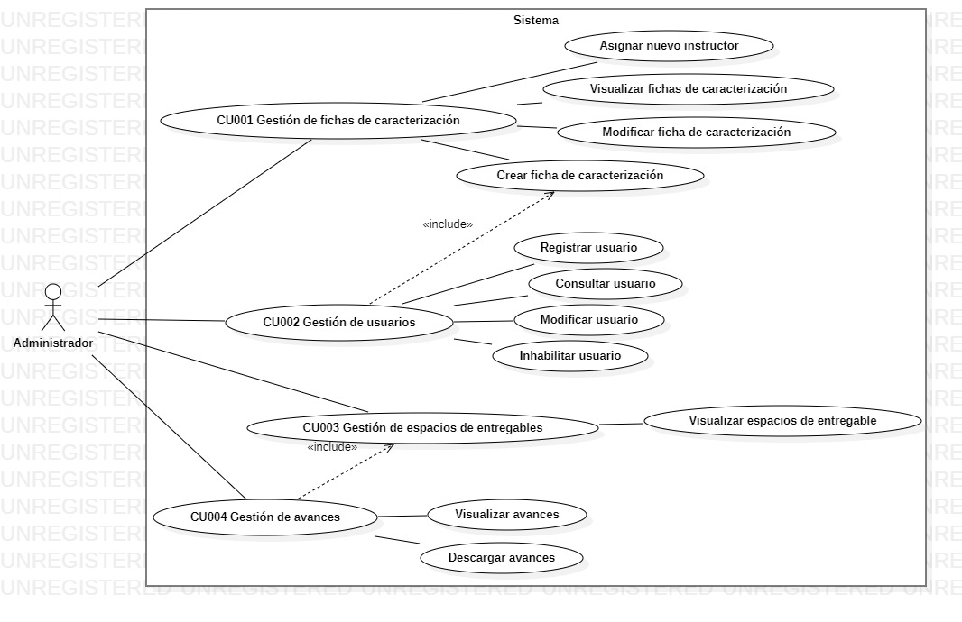

Ilustración 5: Modelo de administrador

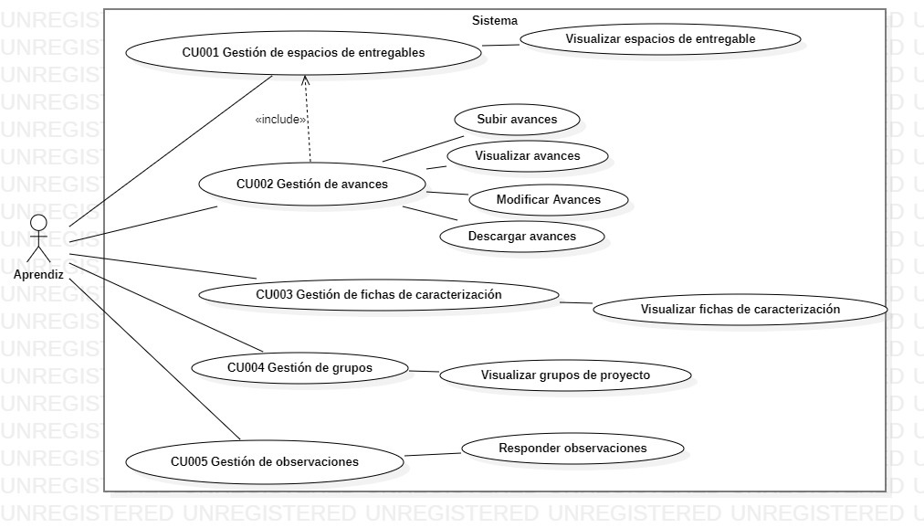

Ilustración 6: Modelo de aprendiz

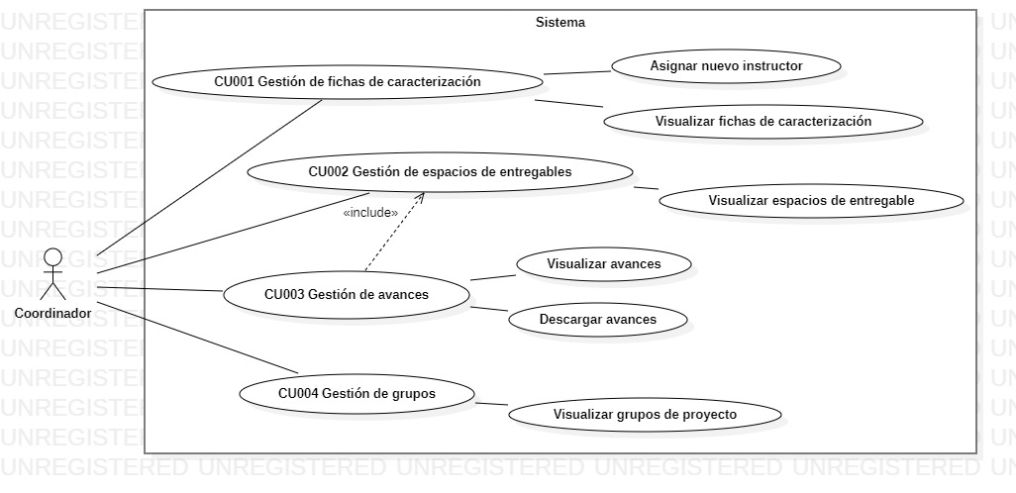

Ilustración 7: Modelo de coordinador

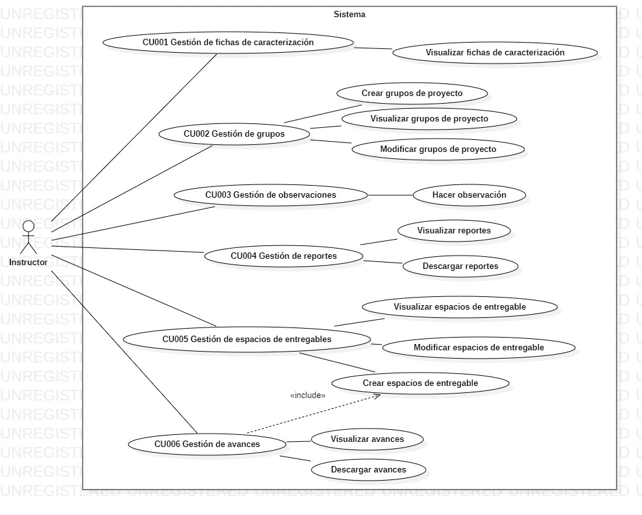

Ilustración 8: Modelo de instructor

## Especificación de casos de uso

Tablas 3: Casos de uso

|  |  |
| --- | --- |
| Caso de Uso: Registrar usuario | |
| Actor Primario: | Administrador |
| Precondiciones: | El administrador debe estar registrado en el sistema |
| Garantías-PostCondiciones | * Usuario debió haber sido registrado correctamente en el sistema |
| Flujo Principal, Básico o Normal (Escenario Principal): | |  |  | | --- | --- | | Actor | Sistema | |  | 1. Muestra interfaz donde se encuentran las fichas. | |  | 2. Muestra un menú “Gestión de usuarios”. | | 3. Da clic en la opción “Gestión de usuarios”. |  | |  | 4. Muestra una tabla con la información de los usuarios registrados. | |  | 5. Muestra el botón “Registrar usuario”. | | 6. Da clic sobre el botón “Registrar usuario”. |  | |  | 7. Muestra formulario para registrar un nuevo usuario. | | 8. Diligencia el formulario  correctamente. |  | | 9. Da clic en el botón Registrar. |  | |  | 10. Registra al usuario en la base de datos. | |
| Flujos alternativos | 8.a. Si el administrador deja algún espacio del formulario sin llenar  8.a.1. El sistema arroja el mensaje “Todos los campos son obligatorios”  8.b. Si el administrador ingresa en algún campo con un tipo de información incorrecta  8.b.1. El sistema arroja el mensaje “El tipo de información no corresponde al campo” |
| Frecuencia de ocurrencia | Alta |

|  |  |
| --- | --- |
| Caso de Uso: Consultar usuario | |
| Actor Primario: | Administrador |
| Precondiciones: | El administrador debe estar registrado en el sistema |
| Garantías-PostCondiciones | * El sistema da a conocer los usuarios registrados en el sistema |
| Flujo Principal, Básico o Normal (Escenario Principal): | |  |  | | --- | --- | | Actor | Sistema | |  | 1. Muestra interfaz donde se encuentran las fichas. | |  | 2. Muestra un menú “Gestión de usuarios”. | | 3. Da clic en la opción “Gestión de usuarios”. |  | |  | 4. Muestra una tabla con la información de los usuarios registrados. | | 5. Visualiza la tabla con todos los registros. |  | | 6. Da clic sobre un registro. |  | |  | 7. Abre un formulario modal con la información más amplia. | |
| Flujos alternativos |  |
| Frecuencia de ocurrencia | Alta |

|  |  |
| --- | --- |
| Caso de Uso: Modificar usuario | |
| Actor Primario: | Administrador |
| Precondiciones: | El administrador debe estar registrado en el sistema |
| Garantías-PostCondiciones | * La información del usuario debió haber sido modificada correctamente |
| Flujo Principal, Básico o Normal (Escenario Principal): | |  |  | | --- | --- | | Actor | Sistema | |  | 1. Muestra interfaz donde se encuentran las fichas. | |  | 2. Muestra un menú “Gestión de usuarios” | | 3. Da clic en la opción “Gestión de usuarios”. |  | |  | 4. Muestra una tabla con la información de los usuarios registrados. | | 5. Visualiza la tabla con todos los registros. |  | | 6. Da clic sobre un registro. |  | |  | 7. Abre un formulario modal con la información más amplia. | | 8. Diligencia los campos donde  se modificará la información. |  | | 9. Da clic en el botón  “Modificar”. |  | |  | 10. Modifica la información del usuario en la base de datos. | |  | 11. Aparece la información actualizada en el sistema. | |
| Flujos alternativos | 8.a. Si el administrador deja algún espacio del formulario sin llenar  13.a.1. El sistema arroja el mensaje “Todos los campos son obligatorios”  13.b. Si el administrador ingresa en algún campo con un tipo de información incorrecta  13.b.1. El sistema arroja el mensaje “El tipo de información no corresponde al campo” |
| Frecuencia de ocurrencia | Media |

|  |  |
| --- | --- |
| Caso de Uso: Inhabilitar usuario | |
| Actor Primario: | Administrador |
| Precondiciones: | El administrador debe estar registrado en el sistema |
| Garantías-PostCondiciones | * El usuario se inhabilitará y no podrá ingresar en el sistema |
| Flujo Principal, Básico o Normal (Escenario Principal): | |  |  | | --- | --- | | Actor | Sistema | |  | 1. Muestra interfaz donde se encuentran las fichas. | |  | 2. Muestra un menú “Gestión de usuarios” | | 3. Da clic en la opción “Gestión de usuarios”. |  | |  | 4. Muestra una tabla con la información de los usuarios registrados. | | 5. Visualiza la tabla con todos los registros. |  | |  | 6. Muestra la opción “Desactivar” en cada registro. | | 7. Da clic en el botón  “Desactivar”. |  | |  | 8. Muestra ventana emergente de confirmación. | | 9. Da clic en el botón  “Desactivar”. |  | |  | 10. Inhabilita al usuario del sistema. | |
| Flujos alternativos | 9.a. Si el administrador da clic en el botón “Cancelar”  9.a.1. Sistema regresa a la interfaz de inicio y se mantiene el usuario activo |
| Frecuencia de ocurrencia | Baja |

|  |  |
| --- | --- |
| Caso de Uso: Crear ficha de caracterización | |
| Actor Primario: | Administrador |
| Precondiciones: | El administrador debe estar registrado en el sistema |
| Garantías-PostCondiciones | * Se crearán las fichas de caracterización correctamente |
| Flujo Principal, Básico o Normal (Escenario Principal): | |  |  | | --- | --- | | Actor | Sistema | |  | 1. Muestra interfaz donde se encuentran las fichas. | |  | 2. Muestra botón para crear la ficha. | | 3. Da clic en el botón “Crear ficha”. |  | |  | 4. Despliega formulario para crear la ficha. | | 5. Diligencia el formulario  correctamente. |  | |  | 6. Crea la ficha de caracterización y esta aparecerá en la interfaz de fichas. | |
| Flujos alternativos | 5.a. Si el administrador deja algún espacio del formulario sin llenar  5.a.1. El sistema arroja el mensaje “Todos los campos son obligatorios”  5.b. Si el administrador ingresa en algún campo con un tipo de información incorrecta  5.b.1. El sistema arroja el mensaje “El tipo de información no corresponde al campo” |
| Frecuencia de ocurrencia | Media |

|  |  |
| --- | --- |
| Caso de Uso: Visualizar fichas de caracterización | |
| Actor Primario: | Administrador, Coordinador, Instructor |
| Precondiciones: | El administrador debe estar registrado en el sistema |
| Garantías-PostCondiciones | * Se visualizan las fichas de correctamente |
| Flujo Principal, Básico o Normal (Escenario Principal): | |  |  | | --- | --- | | Actor | Sistema | |  | 1. Muestra interfaz donde se encuentran las fichas. | | 2. Visualiza las fichas que se  encuentran disponibles para el  usuario. |  | | 3. Da clic sobre una de las fichas. |  | |  | 4. Abre una interfaz para mostrar el contenido relacionado a esa ficha (grupos de proyecto, avances, aprendices, etc.). | |
| Flujos alternativos |  |
| Frecuencia de ocurrencia | Media |

|  |  |
| --- | --- |
| Caso de Uso: Modificar ficha de caracterización | |
| Actor Primario: | Administrador |
| Precondiciones: | El administrador debe estar registrado en el sistema |
| Garantías-PostCondiciones | * Se modifica la información de la ficha correctamente |
| Flujo Principal, Básico o Normal (Escenario Principal): | |  |  | | --- | --- | | Actor | Sistema | |  | 1. Muestra interfaz donde se encuentran las fichas. | | 2. Da clic sobre una de las fichas. |  | |  | 3. Abre una interfaz para mostrar el contenido relacionado a esa ficha (grupos de proyecto, avances, aprendices, etc.). | |  | 4. Muestra el botón “Modificar”. | | 5. Da clic sobre el botón “Modificar”. |  | |  | 6. Despliega formulario para modificar la información de la ficha. | | 7. Diligencia el formulario  correctamente |  | |  | 8. Modifica la información de la ficha y esta aparecerá actualizada en la interfaz de fichas. | |
| Flujos alternativos | 5.a. Si el administrador deja algún espacio del formulario sin llenar  5.a.1. El sistema arroja el mensaje “Todos los campos son obligatorios”  5.b. Si el administrador ingresa en algún campo con un tipo de información incorrecta  5.b.1. El sistema arroja el mensaje “El tipo de información no corresponde al campo” |
| Frecuencia de ocurrencia | Media |

|  |  |
| --- | --- |
| Caso de Uso: Asignar nuevo instructor | |
| Actor Primario: | Administrador, coordinador |
| Precondiciones: | El administrador y el coordinador deben estar registrado en el sistema  Debe haber instructores registrados en el sistema |
| Garantías-PostCondiciones | * Se asigna un nuevo instructor a una ficha |
| Flujo Principal, Básico o Normal (Escenario Principal): | |  |  | | --- | --- | | Actor | Sistema | |  | 1. Muestra interfaz donde se encuentran las fichas. | | 2. Da clic sobre una de las fichas. |  | |  | 3. Abre una interfaz para mostrar el contenido relacionado a esa ficha (grupos de proyecto, avances, aprendices, etc.). | |  | 4. Muestra el botón “Asignar instructor” | | 5. Da clic sobre el botón “Asignar instructor”. |  | |  | 6. Muestra disponible un campo de tipo select dentro de la ficha. | | 7. Selecciona uno de los instructores  disponibles en la lista. |  | |  | 8. Muestra ventana emergente de confirmación | | 9. Da clic en el botón  “Asignar nuevo”. |  | |  | 10. Asigna el nuevo instructor a la ficha | |
| Flujos alternativos | 9.a. Si el administrador o coordinador da clic en el botón “Cancelar”  9.a.1. El sistema regresa a la interfaz de inicio y se mantendrá el instructor actual de la ficha |
| Frecuencia de ocurrencia | Media |

|  |  |
| --- | --- |
| Caso de Uso: Crear espacios de entregable | |
| Actor Primario: | Instructor |
| Precondiciones: | El instructor debe estar registrado en el sistema  Debe haber fichas creadas en el sistema  Debe haber grupos de proyecto creados |
| Garantías-PostCondiciones | * Se crean los espacios de entregable correctamente |
| Flujo Principal, Básico o Normal (Escenario Principal): | |  |  | | --- | --- | | Actor | Sistema | |  | 1. Muestra interfaz donde se encuentran las fichas. | | 2. Da clic sobre una de las fichas. |  | |  | 3. Abre una interfaz para mostrar el contenido relacionado a esa ficha (grupos de proyecto, avances, aprendices, etc.). | |  | 4. Muestra el menú “Gestión de entregables” con la opción “Crear entregable”. | | 5. Da clic en la opción “Crear entregable”. |  | |  | 6. Despliega formulario para crear un espacio de entregable. | | 7. Diligencia el formulario correctamente. |  | | 8. Da clic en el botón “Crear”. |  | |  | 9. Crea el espacio de entregable en cada grupo de proyecto que se encuentra en esa ficha. | |
| Flujos alternativos | 7.a. Si el instructor deja algún espacio del formulario sin llenar  7.a.1. El sistema arroja el mensaje “Todos los campos son obligatorios”  7.b. Si el instructor ingresa en algún campo con un tipo de información incorrecta  7.b.1. El sistema arroja el mensaje “El tipo de información no corresponde al campo” |
| Frecuencia de ocurrencia | Alta |

|  |  |
| --- | --- |
| Caso de Uso: Visualizar espacios de entregable | |
| Actor Primario: | Administrador, coordinador, instructor |
| Precondiciones: | El administrador, coordinador e instructor deben estar registrado en el sistema  Debe haber fichas creadas en el sistema  Debe haber grupos de proyecto creados |
| Garantías-PostCondiciones | * Se visualizan los espacios de entregable correctamente en los grupos de proyecto de cualquier ficha |
| Flujo Principal, Básico o Normal (Escenario Principal): | |  |  | | --- | --- | | Actor | Sistema | |  | 1. Muestra interfaz donde se encuentran las fichas. | | 2. Da clic sobre una de las fichas. |  | |  | 3. Abre una interfaz para mostrar el contenido relacionado a esa ficha (grupos de proyecto, avances, aprendices, etc.). | | 4. Da clic sobre un grupo de proyecto. |  | |  | 5. Muestra interfaz donde se encuentran los espacios de entregable. | | 6. Visualiza todos los espacios de entregables creados. |  | |
| Flujos alternativos |  |
| Frecuencia de ocurrencia | Alta |

|  |  |
| --- | --- |
| Caso de Uso: Modificar espacios de entregable | |
| Actor Primario: | Instructor |
| Precondiciones: | El instructor debe estar registrado en el sistema  Debe haber fichas creadas en el sistema  Debe haber grupos de proyecto creados |
| Garantías-PostCondiciones | * Se visualizan los espacios de entregable correctamente en los grupos de proyecto de cualquier ficha |
| Flujo Principal, Básico o Normal (Escenario Principal): | |  |  | | --- | --- | | Actor | Sistema | |  | 1. Muestra interfaz donde se encuentran las fichas. | | 2. Da clic sobre una de las fichas. |  | |  | 3. Abre una interfaz para mostrar el contenido relacionado a esa ficha (grupos de proyecto, avances, aprendices, etc.). | |  | 4. Muestra el menú “Gestión de entregables” con la opción “Modificar entregables”. | | 5. Da clic en la opción “Modificar entregables”. |  | |  | 6. Despliega una tabla con los espacios creados. | | 7. Da clic sobre un campo en la tabla. |  | |  | 8. Despliega formulario para modificar el espacio de entregable seleccionado. | | 9. Diligencia el formulario correctamente. |  | | 10. Da clic en el botón “Modificar”. |  | |  | 11. Modifica el espacio de entregable en cada grupo de proyecto que se encuentra en esa ficha. | |
| Flujos alternativos | 9.a. Si el instructor deja algún espacio del formulario sin llenar  9.a.1. El sistema arroja el mensaje “Todos los campos son obligatorios”  9.b. Si el instructor ingresa en algún campo con un tipo de información incorrecta  9.b.1. El sistema arroja el mensaje “El tipo de información no corresponde al campo” |
| Frecuencia de ocurrencia | Alta |

|  |  |
| --- | --- |
| Caso de Uso: Visualizar avances | |
| Actor Primario: | Administrador, coordinador, instructor |
| Precondiciones: | El administrador, coordinador e instructor deben estar registrado en el sistema  Debe de estar creados los grupos de proyecto  Los avances pertenecen a un espacio de entregable |
| Garantías-PostCondiciones | * Se visualizan los avances correctamente de cualquier ficha de caracterización |
| Flujo Principal, Básico o Normal (Escenario Principal): | |  |  | | --- | --- | | Actor | Sistema | |  | 1. Muestra interfaz donde se encuentran los espacios de entregable. Include (Crear espacio de entregable) | | 2. Da clic sobre un espacio de entregable. |  | |  | 3. Muestra los documentos o archivos que se han subido a ese espacio. | | 4. Da clic sobre un documento o archivo. |  | |  | 5. Muestra una previsualización del documento. | |
| Flujos alternativos | 3.a. Si no hay avances cargados  3.a.1. El sistema muestra el mensaje “No se encuentran avances cargados” |
| Frecuencia de ocurrencia | Alta |

|  |  |
| --- | --- |
| Caso de Uso: Descargar avances | |
| Actor Primario: | Administrador, coordinador, instructor |
| Precondiciones: | El administrador, coordinador e instructor deben estar registrado en el sistema  Debe de estar creados los grupos de proyecto  Los avances pertenecen a un espacio de entregable |
| Garantías-PostCondiciones | * Se descargan los avances correctamente de cualquier ficha de caracterización |
| Flujo Principal, Básico o Normal (Escenario Principal): | |  |  | | --- | --- | | Actor | Sistema | |  | 1. Muestra interfaz donde se encuentran los espacios de entregable. Include (Crear espacio de entregable) | | 2. Da clic sobre un espacio de entregable. |  | |  | 3. Muestra los documentos o archivos que se han subido a ese espacio. | | 4. Da clic en el botón “Descargar”. |  | |  | 5. Descarga el documento o archivo en el dispositivo. | |
| Flujos alternativos | 3.a. Si no hay avances cargados  3.a.1. El sistema muestra el mensaje “No se encuentran avances cargados” |
| Frecuencia de ocurrencia | Alta |

|  |  |
| --- | --- |
| Caso de Uso: Crear grupos de proyecto | |
| Actor Primario: | Instructor |
| Precondiciones: | El instructor debe estar registrado en el sistema  El grupo a crear debe pertenecer a una ficha de caracterización |
| Garantías-PostCondiciones | * Se crear el grupo de proyecto correctamente |
| Flujo Principal, Básico o Normal (Escenario Principal): | |  |  | | --- | --- | | Actor | Sistema | |  | 1. Muestra interfaz donde se encuentran las fichas. | | 2. Da clic sobre una de las fichas. |  | |  | 3. Abre una interfaz para mostrar el contenido relacionado a esa ficha (grupos de proyecto, avances, aprendices, etc.). | |  | 4. Muestra el menú “Gestión de proyectos” con la opción “Crear grupo”. | | 5. Da clic en la opción “Crear grupo”. |  | |  | 6. Despliega formulario para crear un grupo de proyecto. | | 6. Diligencia el formulario correctamente. |  | | 8. Da clic en el botón “Crear”. |  | |  | 8. Crea el grupo de proyecto | |
| Flujos alternativos | 6.a. Si el instructor deja algún espacio del formulario sin llenar  6.a.1. El sistema arroja el mensaje “Todos los campos son obligatorios”  6.b. Si el instructor ingresa en algún campo con un tipo de información incorrecta  6.b.1. El sistema arroja el mensaje “El tipo de información no corresponde al campo”  6.c. Si el instructor registra dos o menos integrantes al grupo de proyecto  6.c.1. El sistema arroja el mensaje “El grupo de proyecto debe estar compuesto por tres o cuatro integrantes” e impide que se cree el grupo de proyecto |
| Frecuencia de ocurrencia | Media |

|  |  |
| --- | --- |
| Caso de Uso: Visualizar grupos de proyecto | |
| Actor Primario: | Instructor, coordinador |
| Precondiciones: | El instructor debe estar registrado en el sistema  El coordinador debe estar registrado en el sistema  El grupo a visualizar debe pertenecer a una ficha de caracterización |
| Garantías-PostCondiciones | * Se visualizan los grupos de proyecto de cualquier ficha |
| Flujo Principal, Básico o Normal (Escenario Principal): | |  |  | | --- | --- | | Actor | Sistema | |  | 1. Muestra interfaz donde se encuentran las fichas. | | 2. Da clic sobre una de las fichas. |  | |  | 3. Abre una interfaz para mostrar el contenido relacionado a esa ficha (grupos de proyecto, avances, aprendices, etc.). | |  | 4. Muestra los grupos de proyecto creados en esa ficha. | | 5. Da clic sobre un grupo de proyecto. |  | |  | 6. Muestra interfaz con la información más amplia del grupo. | |
| Flujos alternativos | 4.a. Si no hay grupos creados en el sistema  4.a.1. El sistema muestra el mensaje “No hay grupos de proyecto creados”. |
| Frecuencia de ocurrencia | Media |

|  |  |
| --- | --- |
| Caso de Uso: Modificar grupos de proyecto | |
| Actor Primario: | Instructor |
| Precondiciones: | El instructor debe estar registrado en el sistema  El grupo a modificar debe pertenecer a una ficha de caracterización |
| Garantías-PostCondiciones | * Se modifica la información del grupo de proyecto correctamente |
| Flujo Principal, Básico o Normal (Escenario Principal): | |  |  | | --- | --- | | Actor | Sistema | |  | 1. Muestra interfaz donde se encuentran las fichas. | | 2. Da clic sobre una de las fichas. |  | |  | 3. Abre una interfaz para mostrar el contenido relacionado a esa ficha (grupos de proyecto, avances, aprendices, etc.). | |  | 4. Muestra los grupos de proyecto creados en esa ficha. | | 5. Da clic sobre un grupo de proyecto. |  | |  | 6. Muestra interfaz con la información más amplia del grupo. | |  | 7. Muestra el botón “Modificar”. | | 8. Da clic en el botón “Modificar”. |  | |  | 9. Despliega formulario para modificar el grupo seleccionado. | | 10. Diligencia el formulario correctamente. |  | | 11. Da clic en el botón “Modificar”. |  | |  | 12. Modifica la información del grupo de proyecto. | |
| Flujos alternativos | 10.a. Si el instructor deja algún espacio del formulario sin llenar  10.a.1. El sistema arroja el mensaje “Todos los campos son obligatorios”  10.b. Si el instructor ingresa en algún campo con un tipo de información incorrecta  10.b.1. El sistema arroja el mensaje “El tipo de información no corresponde al campo”  10.c. Si el instructor reduce el número de integrantes a dos o menos  10.c.1 El sistema arroja el mensaje “El grupo de proyecto debe estar compuesto por tres o cuatro integrantes” e impide que se modifique los integrantes del grupo de proyecto |
| Frecuencia de ocurrencia | Media |

|  |  |
| --- | --- |
| Caso de Uso: Hacer observaciones | |
| Actor Primario: | Instructor |
| Precondiciones: | El instructor debe estar registrado en el sistema  Debe existir un documento o archivo de avance cargado en el sistema |
| Garantías-PostCondiciones | * Se hace la observación del documento correctamente |
| Flujo Principal, Básico o Normal (Escenario Principal): | |  |  | | --- | --- | | Actor | Sistema | |  | 1. Muestra interfaz donde se encuentran los espacios de entregable. | | 2. Da clic sobre un espacio de entregable. |  | |  | 3. Muestra los documentos o archivos que se han subido a ese espacio. | | 4. Da clic en el botón  “Comentar”. |  | |  | 5. Muestra un formulario para comentar el documento. | | 6. Diligencia el formulario correctamente. |  | | 7. Da clic en el botón “Publicar”. |  | |  | 8. Publica la observación en el sistema y hace llegar el mensaje a los integrantes del grupo vía correo electrónico. | |
| Flujos alternativos | 6.a. Si el instructor deja el campo de texto sin llenar  6.a.1. El sistema arroja el mensaje “No se puede hacer observaciones en blanco”  6.b. Si el instructor ingresa en algún campo con un tipo de información incorrecta  6.b.1. El sistema arroja el mensaje “El tipo de información no corresponde al campo”  7.a. Si el instructor da clic en el botón “Cancelar”  7.a.1. El sistema no hace la observación |
| Frecuencia de ocurrencia | Media |

|  |  |
| --- | --- |
| Caso de Uso: Visualizar reportes | |
| Actor Primario: | Instructor |
| Precondiciones: | El instructor debe estar registrado en el sistema  Debe haber fichas creadas en el sistema  Debe haber usuarios registrados en el sistema  Debe haber grupos de proyecto creados en el sistema  Debe haber avances cargados en el sistema |
| Garantías-PostCondiciones | * Se visualiza el reporte correctamente |
| Flujo Principal, Básico o Normal (Escenario Principal): | |  |  | | --- | --- | | Actor | Sistema | |  | 1. Muestra interfaz donde se encuentran las fichas. | | 2. Da clic sobre una de las fichas. |  | |  | 3. Abre una interfaz para mostrar el contenido relacionado a esa ficha (grupos de proyecto, avances, aprendices, etc.). | |  | 4. Muestra el menú “Gestión de reportes” con la opción Ver reportes”. | | 5. Da clic en la opción “Ver reportes”. |  | |  | 6. Muestra interfaz donde se encuentran los reportes. | |  | 7. Muestra el botón “Generar reporte”. | | 8. Da clic sobre el botón “Generar Reporte”. |  | |  | 9. Se genera el reporte y se agrega a una tabla que contiene los reportes generados. | | 10. Da clic sobre el reporte generado en la tabla. |  | |  | 11. Despliega una previsualización del reporte. | |
| Flujos alternativos | 6.a. Si no hay reportes  6.a.1. El sistema muestra el mensaje “No se encuentran reportes en el sistema”  6.b. Si ya hay reportes generados con anterioridad se podrán visualizar de forma normal. |
| Frecuencia de ocurrencia | Media |

|  |  |
| --- | --- |
| Caso de Uso: Descargar reportes | |
| Actor Primario: | Instructor |
| Precondiciones: | El instructor debe estar registrado en el sistema  Debe haber fichas creadas en el sistema  Debe haber usuarios registrados en el sistema  Debe haber grupos de proyecto creados en el sistema  Debe haber avances cargados en el sistema |
| Garantías-PostCondiciones | * Se descarga el reporte correctamente |
| Flujo Principal, Básico o Normal (Escenario Principal): | |  |  | | --- | --- | | Actor | Sistema | |  | 1. Muestra interfaz donde se encuentran los reportes. | |  | 2. Muestra el botón “Generar reporte”. | | 3. Da clic sobre el botón “Generar Reporte”. |  | |  | 4. Se genera el reporte y se agrega a una tabla que contiene los reportes generados. | |  | 5. Junto al reporte generado está el botón “Descargar”. | | 6. Da clic en el botón  “Descargar”. |  | |  | 7. Se descarga el reporte en el dispositivo. | |
| Flujos alternativos | 1.a. Si no hay reportes  1.a.1. El sistema muestra el mensaje “No se encuentran reportes en el sistema”  1.b. Si ya hay reportes generados con anterioridad se podrán descargar de forma normal.  4.a. Si se genera un error en la descarga  4.a.1. El sistema no podrá descargar el documento en el dispositivo |
| Frecuencia de ocurrencia | Media |

|  |  |
| --- | --- |
| Caso de Uso: Visualizar ficha de caracterización | |
| Actor Primario: | Aprendiz |
| Precondiciones: | El aprendiz debe estar registrado en el sistema  El aprendiz solo podrá visualizar la información de la ficha a la que pertenece |
| Garantías-PostCondiciones | * Se visualiza la información del grupo de proyecto al que pertenece el aprendiz |
| Flujo Principal, Básico o Normal (Escenario Principal): | |  |  | | --- | --- | | Actor | Sistema | |  | 1. Muestra del grupo del proyecto de | | 2. Diligencia el formulario correctamente. |  | |  | 3. Muestra interfaz de información del grupo de proyecto y lo espacios de entregables. | |  | 4. Muestra el botón “Mi ficha”. | | 5. Da clic en el botón “Mi ficha”. |  | |  | 6. Muestra información relacionada con la ficha (aprendices, grupos, número de ficha, etc.) | |
| Flujos alternativos | 4.a. Si no hay grupos creados en el sistema  4.a.1. El sistema muestra el mensaje “No hay grupos de proyecto creados”. |
| Frecuencia de ocurrencia | Media |

|  |  |
| --- | --- |
| Caso de Uso: Visualizar grupos de proyecto | |
| Actor Primario: | Aprendiz |
| Precondiciones: | El aprendiz debe estar registrado en el sistema  El grupo a visualizar debe pertenecer a una ficha de caracterización  El aprendiz solo podrá visualizar la información de grupo al que pertenece |
| Garantías-PostCondiciones | * Se visualiza la información del grupo de proyecto al que pertenece el aprendiz |
| Flujo Principal, Básico o Normal (Escenario Principal): | |  |  | | --- | --- | | Actor | Sistema | |  | 1. Muestra interfaz del formulario de inicio de sesión. | | 2. Diligencia el formulario correctamente. |  | |  | 3. Muestra interfaz de información del grupo de proyecto y lo espacios de entregables. | |
| Flujos alternativos | 4.a. Si no hay grupos creados en el sistema  4.a.1. El sistema muestra el mensaje “No hay grupos de proyecto creados”. |
| Frecuencia de ocurrencia | Media |

|  |  |
| --- | --- |
| Caso de Uso: Subir avances | |
| Actor Primario: | Aprendiz |
| Precondiciones: | El aprendiz debe estar registrado en el sistema  El aprendiz solo podrá subir avances en su equipo de proyecto |
| Garantías-PostCondiciones | * Se sube el avance al sistema correctamente |
| Flujo Principal, Básico o Normal (Escenario Principal): | |  |  | | --- | --- | | Actor | Sistema | |  | 1. Muestra interfaz donde se encuentran los espacios de entregable. Include (Crear espacio de entregable) | | 2. Da clic sobre un espacio de entregable. |  | |  | 3. Muestra los documentos o archivos que se han subido a ese espacio. | |  | 4. Muestra el botón “Subir avance”. | | 5. Da clic en el botón  “Subir avance”. |  | |  | 6. Sube el documento al sistema y lo registra en la base de datos. | |
| Flujos alternativos | 3.a. Si no hay avances  3.a.1. El sistema muestra el mensaje “No se encuentran avances en el sistema”  6.a. Si se genera un error en al subir el documento  6.a.1. El sistema no podrá subir el documento al sistema |
| Frecuencia de ocurrencia | Media |

|  |  |
| --- | --- |
| Caso de Uso: Modificar avances | |
| Actor Primario: | Aprendiz |
| Precondiciones: | El aprendiz debe estar registrado en el sistema  El aprendiz solo podrá modificar los avances en su equipo de proyecto |
| Garantías-PostCondiciones | * Se modifica el avance correctamente |
| Flujo Principal, Básico o Normal (Escenario Principal): | |  |  | | --- | --- | | Actor | Sistema | |  | 1. Muestra la interfaz de avances. | | 2. Da clic sobre un avance en  específico. |  | |  | 3. Muestra el avance actual y un formulario para modificar el avance | | 4. Comparte un nuevo avance. |  | |  | 5. Reemplaza el anterior documento por el nuevo compartido | |  | 6. Sube el documento al sistema y lo registra en la base de datos. | |
| Flujos alternativos | 6.a. Si se genera un error en al subir el documento  6.a.1. El sistema no podrá subir el documento al sistema |
| Frecuencia de ocurrencia | Media |

|  |  |
| --- | --- |
| Caso de Uso: Visualizar avances | |
| Actor Primario: | Aprendiz |
| Precondiciones: | El aprendiz debe estar registrado en el sistema  El aprendiz solo podrá visualizar los avances de la ficha de caracterización a la que pertenece y al grupo al que pertenece |
| Garantías-PostCondiciones | * Se visualiza el avance correctamente |
| Flujo Principal, Básico o Normal (Escenario Principal): | |  |  | | --- | --- | | Actor | Sistema | |  | 1. Muestra interfaz donde se encuentran los espacios de entregable. Include (Crear espacio de entregable) | | 2. Da clic sobre un espacio de entregable. |  | |  | 3. Muestra los documentos o archivos que se han subido a ese espacio. | | 4. Da clic sobre un documento o archivo. |  | |  | 5. Muestra una previsualización del documento. | |
| Flujos alternativos | 3.a. Si no hay avances  3.a.1. El sistema muestra el mensaje “No se encuentran avances en el sistema” |
| Frecuencia de ocurrencia | Media |

|  |  |
| --- | --- |
| Caso de Uso: Descargar avances | |
| Actor Primario: | Aprendiz |
| Precondiciones: | El aprendiz debe estar registrado en el sistema  El aprendiz solo podrá descargar los avances de la ficha de caracterización a la que pertenece y al grupo al que pertenece |
| Garantías-PostCondiciones | * Se descargan los avances correctamente de cualquier ficha de caracterización |
| Flujo Principal, Básico o Normal (Escenario Principal): | |  |  | | --- | --- | | Actor | Sistema | |  | 1. Muestra interfaz donde se encuentran los espacios de entregable. Include (Crear espacio de entregable) | | 2. Da clic sobre un espacio de entregable. |  | |  | 3. Muestra los documentos o archivos que se han subido a ese espacio. | | 4. Da clic en el botón “Descargar”. |  | |  | 5. Descarga el documento o archivo en el dispositivo. | |
| Flujos alternativos | 3.a. Si no hay avances cargados  3.a.1. El sistema muestra el mensaje “No se encuentran avances cargados” |
| Frecuencia de ocurrencia | Alta |

|  |  |
| --- | --- |
| Caso de Uso: Responder observaciones | |
| Actor Primario: | Aprendiz |
| Precondiciones: | El aprendiz debe estar registrado en el sistema  Debe haber una observación registrada en el documento |
| Garantías-PostCondiciones | * Se responde la observación correctamente |
| Flujo Principal, Básico o Normal (Escenario Principal): | |  |  | | --- | --- | | Actor | Sistema | |  | 1. Muestra interfaz donde se encuentran los espacios de entregable. | | 2. Da clic sobre un espacio de entregable. |  | |  | 3. Muestra los documentos o archivos que se han subido a ese espacio. | |  | 4. Muestra las observaciones que se han realizado en el espacio. | | 5. Da clic en “Responder”. |  | |  | 6. Abre formulario con el campo de respuesta. | | 7. Diligencia el formulario correctamente. |  | | 8. Da clic en el botón “Publicar”. |  | |  | 9. Publica la respuesta en el sistema y hace llegar la respuesta al instructor que hizo la observación. | |
| Flujos alternativos | 7.a. Si el aprendiz deja el campo de texto sin llenar  7.a.1. El sistema arroja el mensaje “No se puede hacer una respuesta en blanco”  8.a. Si el aprendiz da clic en el botón “Cancelar”  8.a.1. El sistema no registra la respuesta y no se responde la observación |
| Frecuencia de ocurrencia | Media |

## Modelación de la base de datos

## Modelo Entidad-Relación

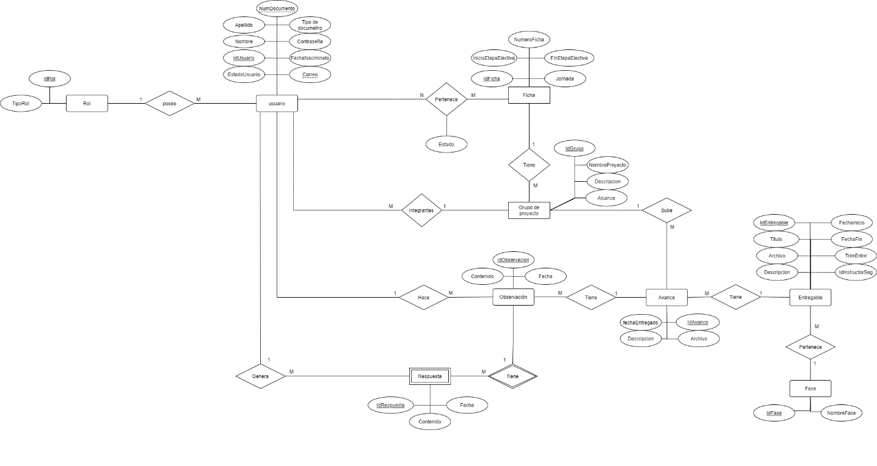

Ilustración 9: Modelo E-R

Vista más amplia del diagrama: [Carpeta de tablas e ilustraciones](https://drive.google.com/drive/folders/1MBnjKQ0b2uDNsfOaBcIFYROIg_2AbD10?usp=sharing)

## Diseño físico de la base de datos

## Modelo relacional

**Diseño**

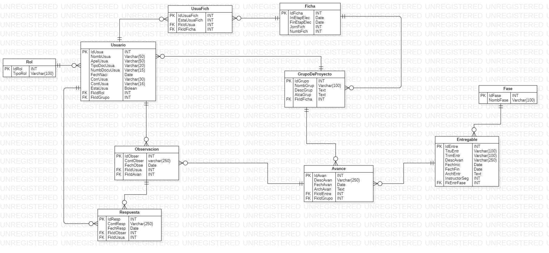

Vista más amplia del diagrama: [Carpeta de tablas e ilustraciones](https://drive.google.com/drive/folders/1MBnjKQ0b2uDNsfOaBcIFYROIg_2AbD10?usp=sharing)

**Diseño implementado en la base de datos**

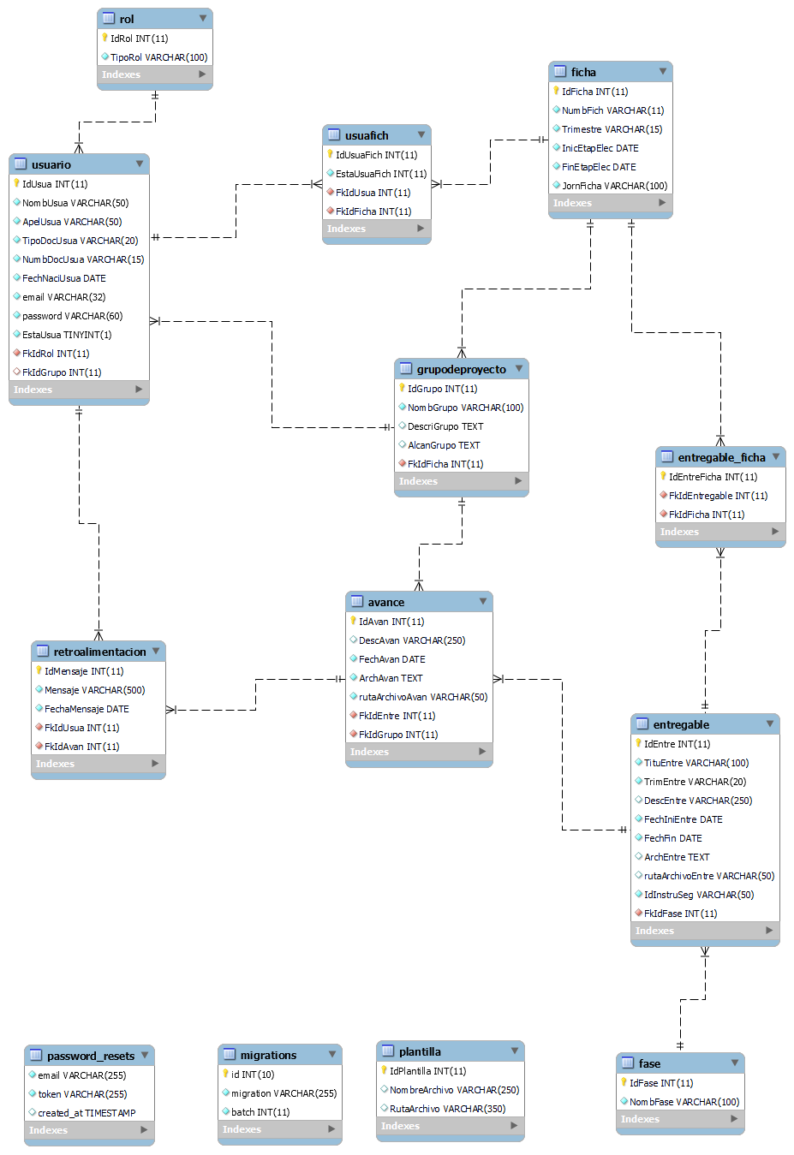

Ilustración 10: Modelo relacional

Vista más amplia del diagrama: Carpeta de tablas e ilustraciones

## Diccionario de datos

Tablas 4: Diccionario de datos

|  |  |  |  |  |
| --- | --- | --- | --- | --- |
| **Nombre de la tabla:** Usuario  Fecha:29-11-2021  Descripción: Tabla que contiene los usuarios que tienen acceso al sistema | | | | |
| **Campo** | **Tipo de dato** | **Tamaño** | **Restricción** | **Descripción** |
| IdUsua | Int | 11 | Primary Key | Código del registro del usuario |
| NombUsua | Varchar | 50 | Not null | Nombre del usuario |
| ApelUsua | Varchar | 50 | Not null | Apellido del usuario |
| TipoDocUsua | Varchar | 20 | Not null | Tipo de documento del usuario |
| NumbDocuUsua | Int | 11 | Not null | Número de documento del usuario |
| FechNaciUsua | Date |  | Not null | Fecha de nacimiento del usuario |
| email | Varchar | 32 | Not null | Correo misena del usuario |
| password | Varchar | 60 | Not null | Contraseña del usuario |
| EstaUsua | Bolean |  | Not null | Estado del usuario |
| FkIdRol | Int | 11 | Foreign Key | Código de registro del rol |
| FkIdGrupo | Int | 11 | Foreign Key | Código del registro del grupo |

|  |  |  |  |  |
| --- | --- | --- | --- | --- |
| **Nombre de la tabla: UsuaFich**  Fecha:29-11-2021  Descripción: Tabla que gestiona los roles de los usuarios | | | | |
| **Campo** | **Tipo de dato** | **Tamaño** | **Restricción** | **Descripción** |
| IdUsuaFich | Int | 11 | Primary Key | Código de usuafich |
| EstaUsuaFich | Int | 11 | Not null | Estado de usuafich |
| FkIdUsua | Int | 11 | Not null | Código de registro del usuario |
| FkIdFicha | Int | 11 | Not null | Código de registro de la ficha |

|  |  |  |  |  |
| --- | --- | --- | --- | --- |
| **Nombre de la tabla:** Rol  Fecha:29-11-2021  Descripción: Tabla que gestiona los roles de los usuarios | | | | |
| **Campo** | **Tipo de dato** | **Tamaño** | **Restricción** | **Descripción** |
| IdRol | Int | 11 | Primary Key | Código del rol |
| TipoRol | Varchar | 100 | Not null | Tipo rol |

|  |  |  |  |  |
| --- | --- | --- | --- | --- |
| **Nombre de la tabla:** Avance  Fecha:29-11-2021  Descripción: Tabla que almacena los avances de los aprendices | | | | |
| **Campo** | **Tipo de dato** | **Tamaño** | **Restricción** | **Descripción** |
| IdAvan | Int | 11 | Primary Key | Código del Avance |
| DescAvan | Varchar | 250 | Not null | Descripción del avance |
| FechAvan | Date |  | Not null | Fecha del avance |
| ArchAvan | Text |  | Not null | Ubicación del archivo cargado |
| rutaArchivoAvan | Varchar | 50 |  | Ruta del archivo cargado |
| FkIdEntre | Int | 11 | Foreign Key | Código del registro del entregable |
| FkIdGrupo | Int | 11 | Foreign Key | Código de registro del grupo de proyecto |

|  |  |  |  |  |
| --- | --- | --- | --- | --- |
| **Nombre de la tabla:** GrupoDeProyecto  Fecha:29-11-2021  Descripción: Tabla que hace unos grupos con integrantes de la ficha | | | | |
| **Campo** | **Tipo de dato** | **Tamaño** | **Restricción** | **Descripción** |
| IdGrupo | Int | 11 | Primary key | Código del grupo del proyecto |
| NombGrup | Int | 11 | Not null | Nombre del proyecto del grupo |
| DescGrup | Text |  | Null | Descripción del proyecto |
| AlcaGrup | Text |  | Null | Alcance del proyecto |
| FkIdFicha | Int | 11 | Foreign Key | Código de registro de la ficha |

|  |  |  |  |  |
| --- | --- | --- | --- | --- |
| **Nombre de la tabla:** Fase  Fecha:29-11-2021  Descripción: Tabla que contiene las fases de vida de software | | | | |
| **Campo** | **Tipo de dato** | **Tamaño** | **Restricción** | **Descripción** |
| IdFase | Int | 11 | Primary Key | Código de la fase |
| NombFase | Varchar | 100 | Not null | Nombre de la fase |

|  |  |  |  |  |
| --- | --- | --- | --- | --- |
| **Nombre de la tabla:** Entregables  Fecha:29-11-2021  Descripción: Tabla en la que se cargan los entregables | | | | |
| **Campo** | **Tipo de dato** | **Tamaño** | **Restricción** | **Descripción** |
| IdEntre | Int | 11 | Primary Key | Código del entregable |
| TituEntre | Varchar | 100 | Not null | Título del entregable |
| TrimEntre | Varchar | 100 | Not null | Trimestre |
| DescEntre | Varchar | 250 | Not null | Descripción del entregable |
| FechInEntre | Date |  | Not null | Fecha de inicio |
| FechFin | Date |  | Not null | Fecha de finalización |
| ArchEntre | Text |  | Null | Archivo cargado del entregable |
| rutaArchivoEntre | Varchar | 50 | Null | Ubicación del archivo del entregable |
| IdInstructorSeg | Varchar | 50 | Not null | Instructor de seguimiento |
| FkEntrFase | Int | 11 | Not null | Código de registro de la fase |

|  |  |  |  |  |
| --- | --- | --- | --- | --- |
| **Nombre de la tabla:** Retroalimentacion  Fecha:29-11-2021  Descripción: Tabla que genera a las retroalimentaciones | | | | |
| **Campo** | **Tipo de dato** | **Tamaño** | **Restricción** | **Descripción** |
| IdMensaje | Int | 11 | Primary Key | Código de la retroalimentación |
| Mensaje | Varchar | 500 | Not null | Contenido de la retroalimentación |
| FechaMensaje | Date |  | Not null | Fecha de la retroalimentación |
| FkIdUsua | Int | 11 | Foreign Key | Código del registro del usuario |
| FkIdAvan | Int | 11 | Foreign Key | Código de registro del avance |

|  |  |  |  |  |
| --- | --- | --- | --- | --- |
| **Nombre de la tabla:** Ficha  Fecha:29-11-2021  Descripción: Tabla que genera las fichas | | | | |
| **Campo** | **Tipo de dato** | **Tamaño** | **Restricción** | **Descripción** |
| IdFicha | Int | 11 | Primary Key | Código de la ficha |
| NumbFicha | Varchar | 11 | Not Null | Número de la ficha |
| Trimestre | Varchar | 15 | Not null | Trimestre |
| IniEtapElec | Date |  | Not null | Inicio de la etapa electiva |
| FinEtapElec | Date |  | Not null | Fin de la etapa electiva |
| JornFich | Int | 11 | Not null | Jornada de la ficha |
| NumbFich | Int | 11 | Not null | Número de la ficha |

|  |  |  |  |  |
| --- | --- | --- | --- | --- |
| **Nombre de la tabla:**Entregable**_**Ficha  Fecha:29-11-2021  Descripción: Tabla pivote entre ficha y entregables | | | | |
| **Campo** | **Tipo de dato** | **Tamaño** | **Restricción** | **Descripción** |
| IdEntreFicha | Int | 11 | Primary Key | Código de la ficha |
| FkIdEntregable | Int | 11 | Not Null | Código de registro del entregable |
| FkIdFicha | Int | 11 | Not null | Código de registro de la ficha |

## Diseño de la arquitectura funcional

## Diagrama de clases

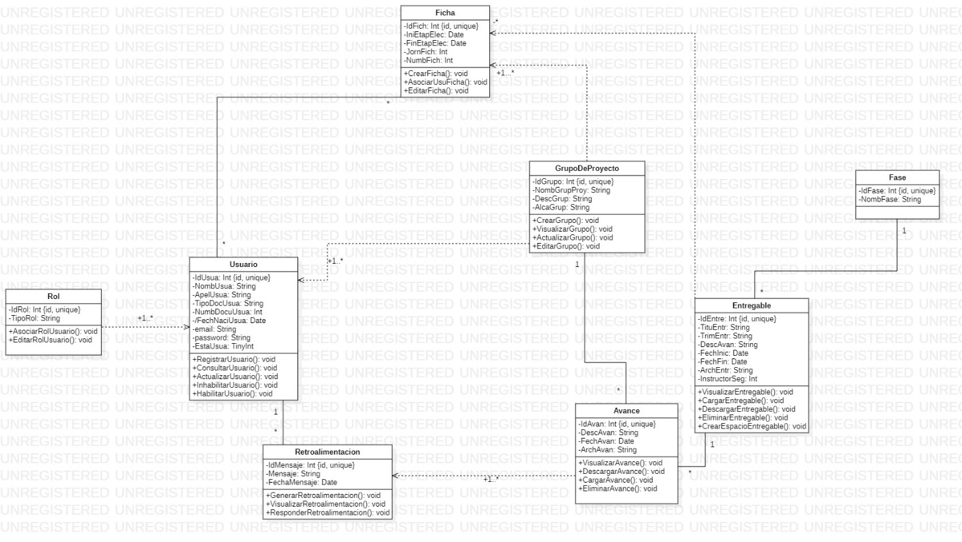

Ilustración 11: Diagrama de clases

Vista más amplia del diagrama: [Carpeta de tablas e ilustraciones](https://drive.google.com/drive/folders/1MBnjKQ0b2uDNsfOaBcIFYROIg_2AbD10?usp=sharing)

## Diseño interfaz y navegación

## Mockups - Wireframes

Menú principal



Ilustración 12: Menú principal

Login

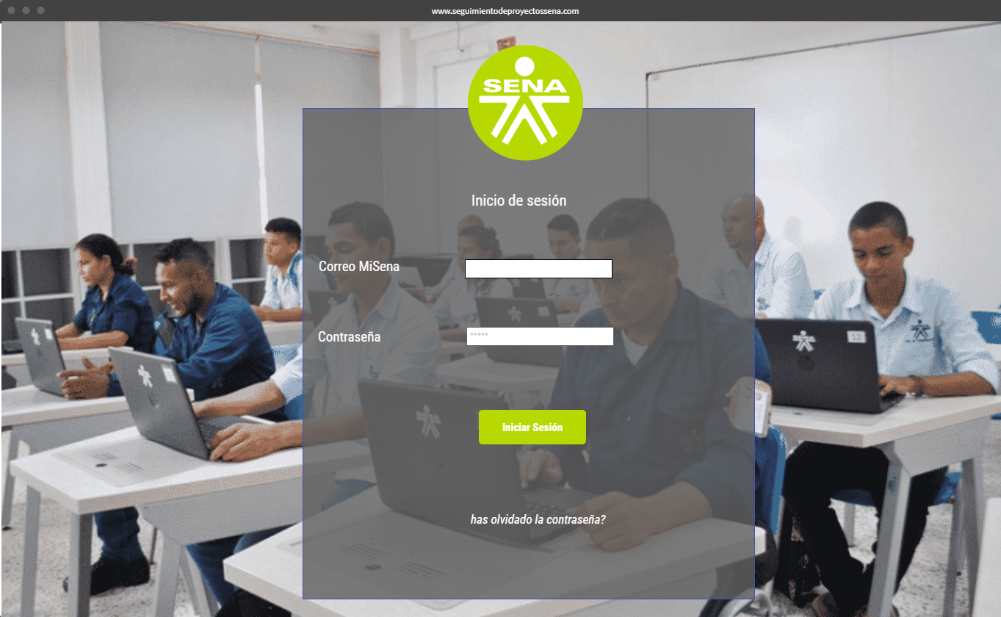

Ilustración 13: Login

Funciones principales del administrador

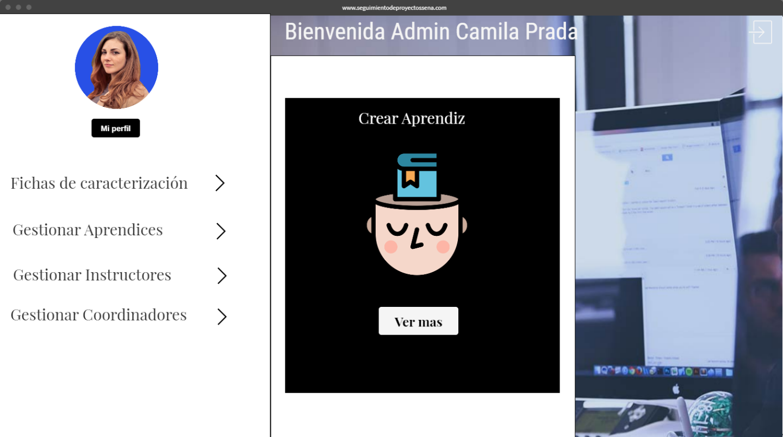

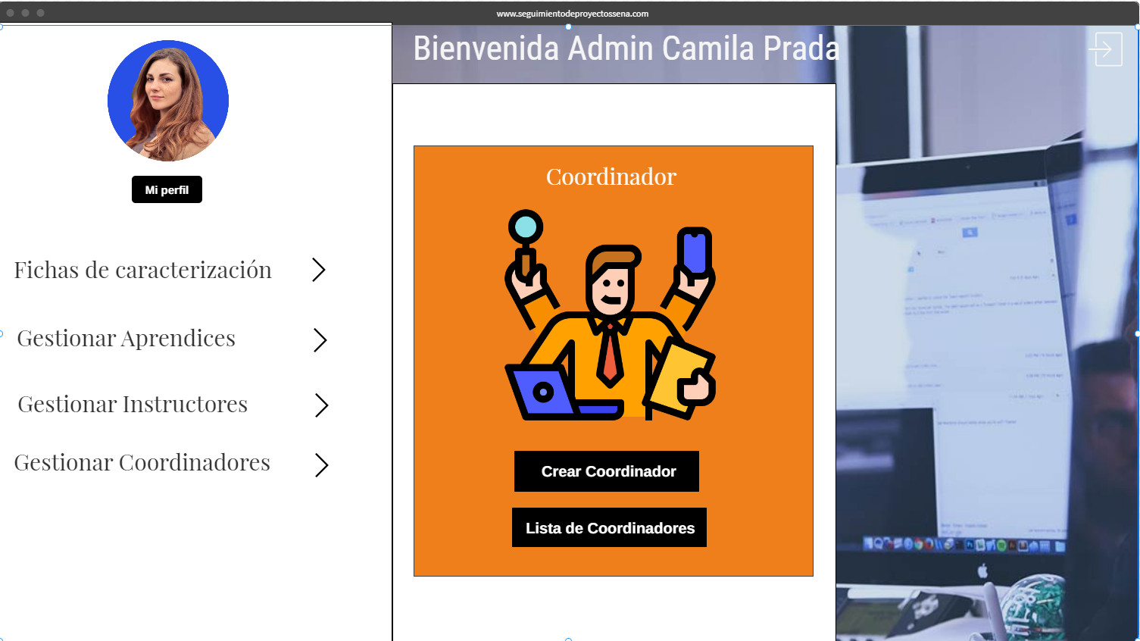

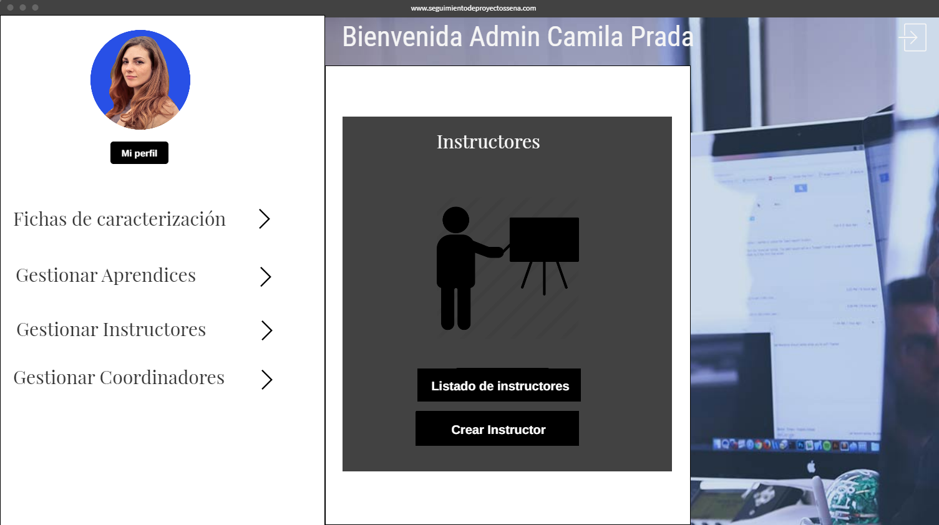

Ilustración 14: Funciones del administrador

Funciones principales del aprendiz

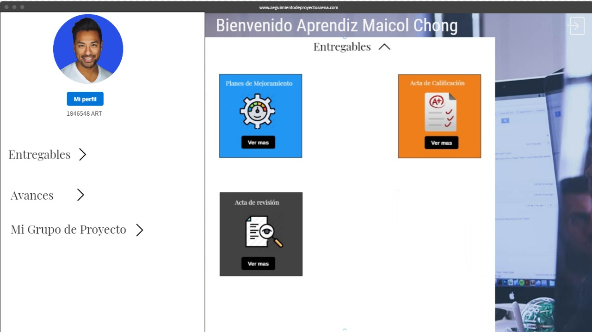

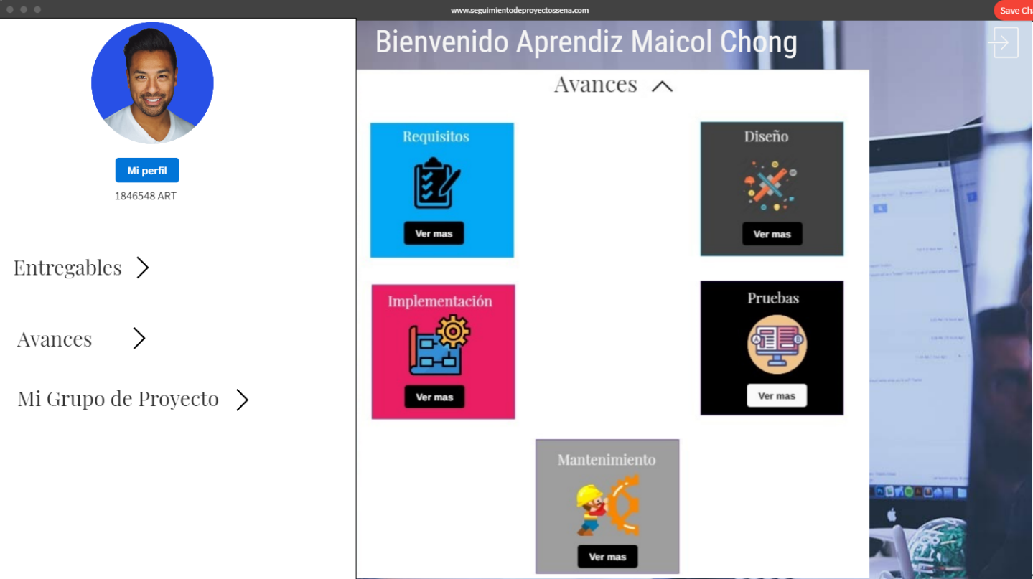

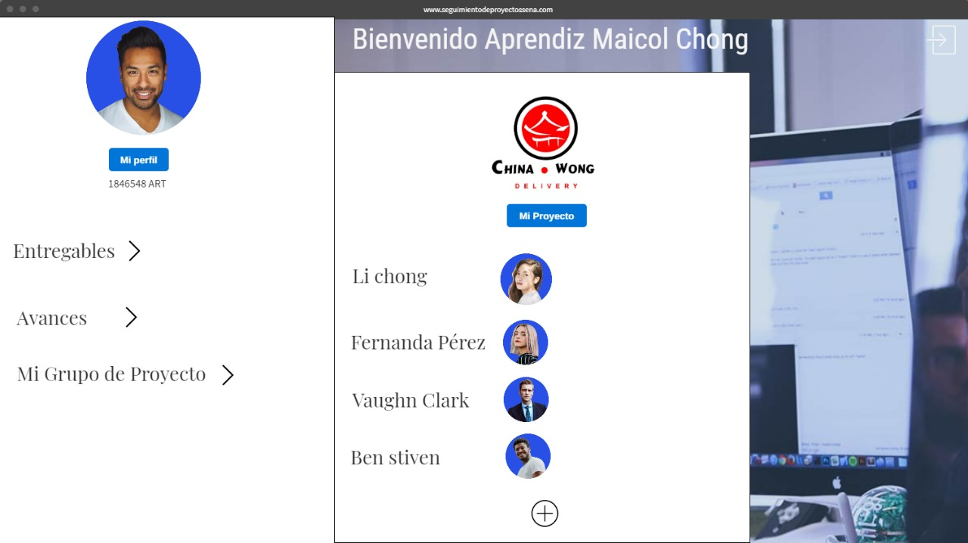

Ilustración 15: Funciones del aprendiz

Funciones principales del instructor

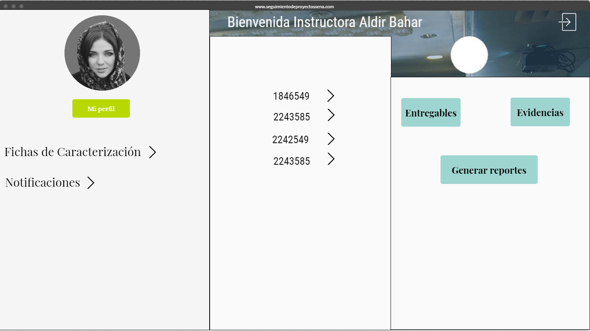

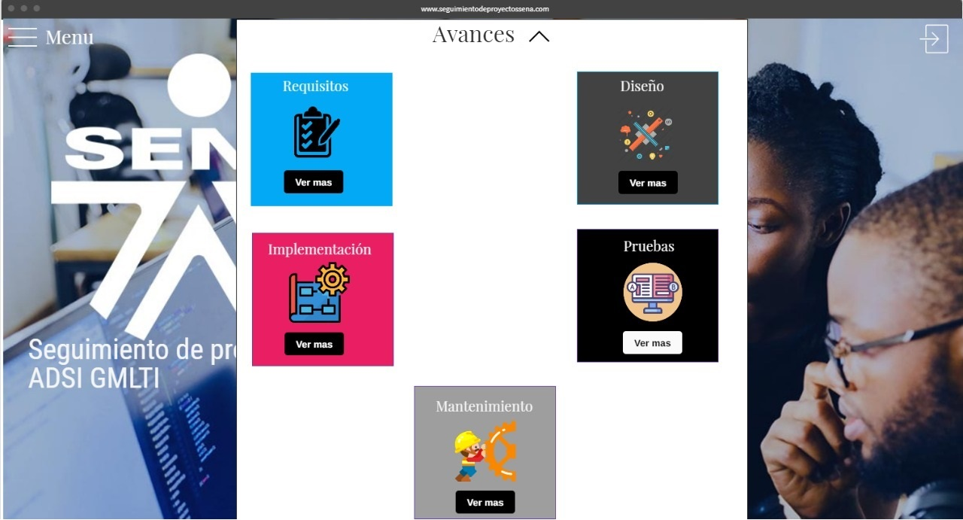

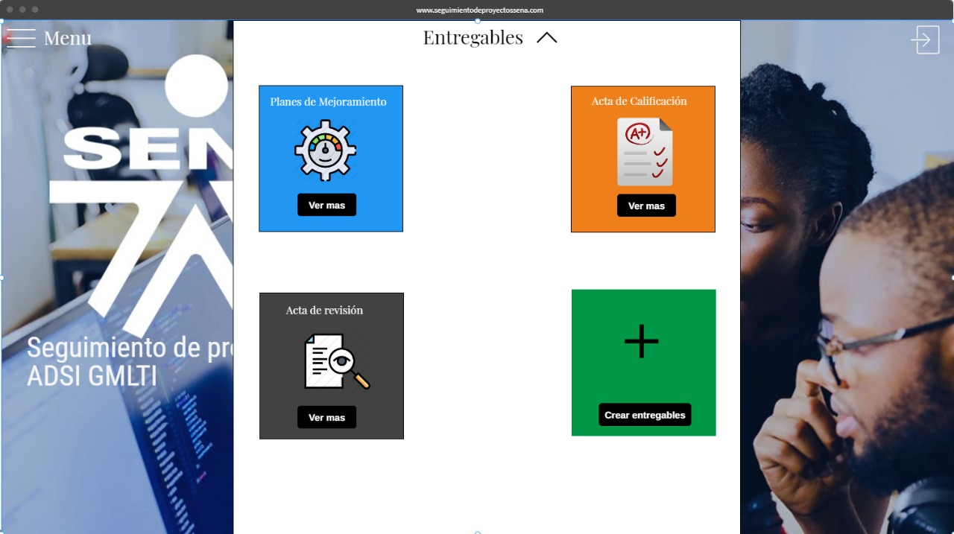

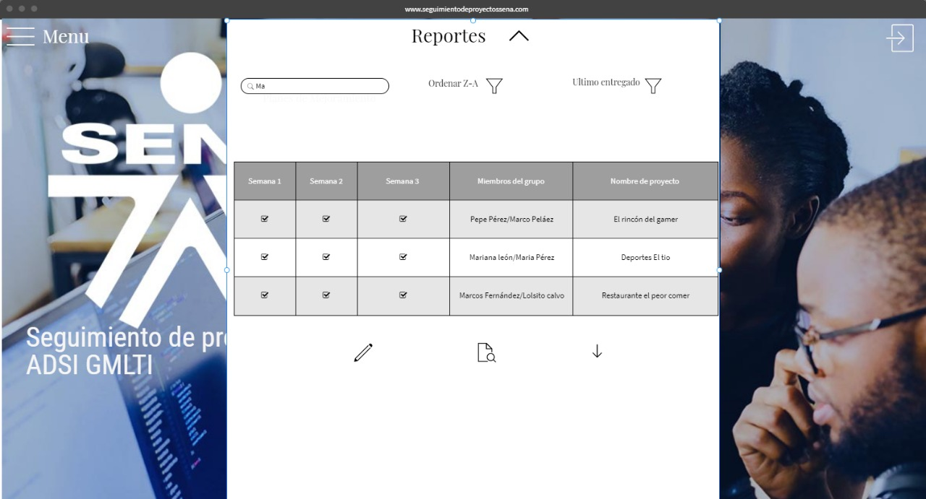

Ilustración 16: Funciones del instructor

# CONCLUSIONES

* El documento da evidencia del trabajo realizado por el grupo de proyecto.
* El documento da a conocer las funcionalidades y la solución que ofrece.
* Los diagramas y gráficas (Diagramas de clases, Modelo E-R, MR, Diccionario de datos, entre otros) sufrirán cambios y modificaciones en el transcurso del desarrollo del proyecto.

# BIBLIOGRAFÍAS

* Draw.io: <https://drawio-app.com/>
* StarUML: <https://staruml.io/>
* Mockups: <https://mockflow.com/apps/wireframepro/>
* Diagrama de Clases StarUML: <https://youtu.be/tekTmXtGJP8>
* Tutorial diagrama de clases UML: <https://www.lucidchart.com/pages/es/tutorial-de-diagrama-de-clases-uml>
* Documentos y conocimientos del técnico en Programación de software.